UPAYA MENINGKATKAN MINAT MEMBACA MENGGUNAKAN KOMIK DIGITAL SEBAGAI MEDIA PEMBELAJARAN
MATA PELAJARAN BAHASA INDONESIA
KELAS IV SDN 19 RANTAU SELATAN
KABUPATEN LABUHAN BATU
TAHUN PEMBELAJARAN
2025-2026

TESIS
OLEH:

MARADONA HARAHAP
NPM. 247015043



PROGRAM PASCASARJANA
UNIVERSITAS MUSLIM NUSANTARA AL-WASHLIYAH
MEDAN
2026

UPAYA MENINGKATKAN MINAT MEMBACA MENGGUNAKAN
KOMIK DIGITAL SEBAGAI MEDIA PEMBELAJARAN
MATA PELAJARAN BAHASA INDONESIA
KELAS IV SDN 19 RANTAU SELATAN
KABUPATEN LABUHAN BATU
TAHUN PEMBELAJARAN
2025-2026

TESIS

Untuk Memperoleh Gelar Magister Pendidikan Bahasa Indonesia (M.Pd.)
Pada Program Magister Pendidikan Bahasa Indonesia (S2) Pascasarjana
Universitas Muslim Nusantara Al-Washliyah

OLEH:

MARADONA HARAHAP
NPM. 247015043

PROGRAM PASCASARJANA
UNIVERSITAS MUSLIM NUSANTARA AL-WASHLIYAH
MEDAN
2026

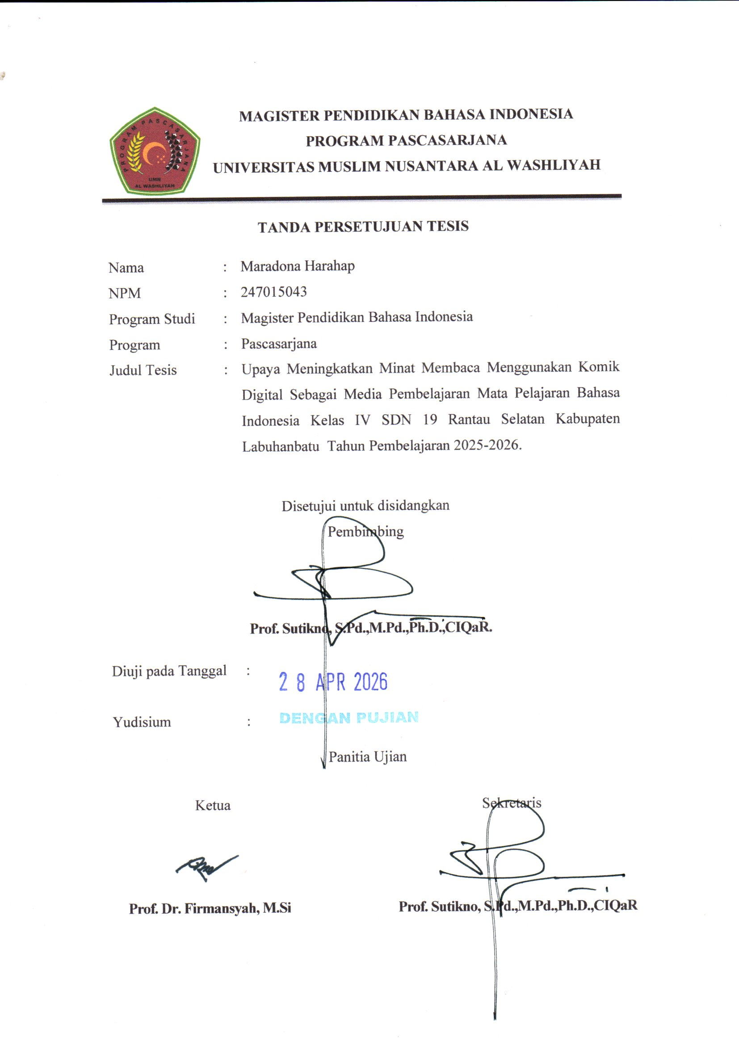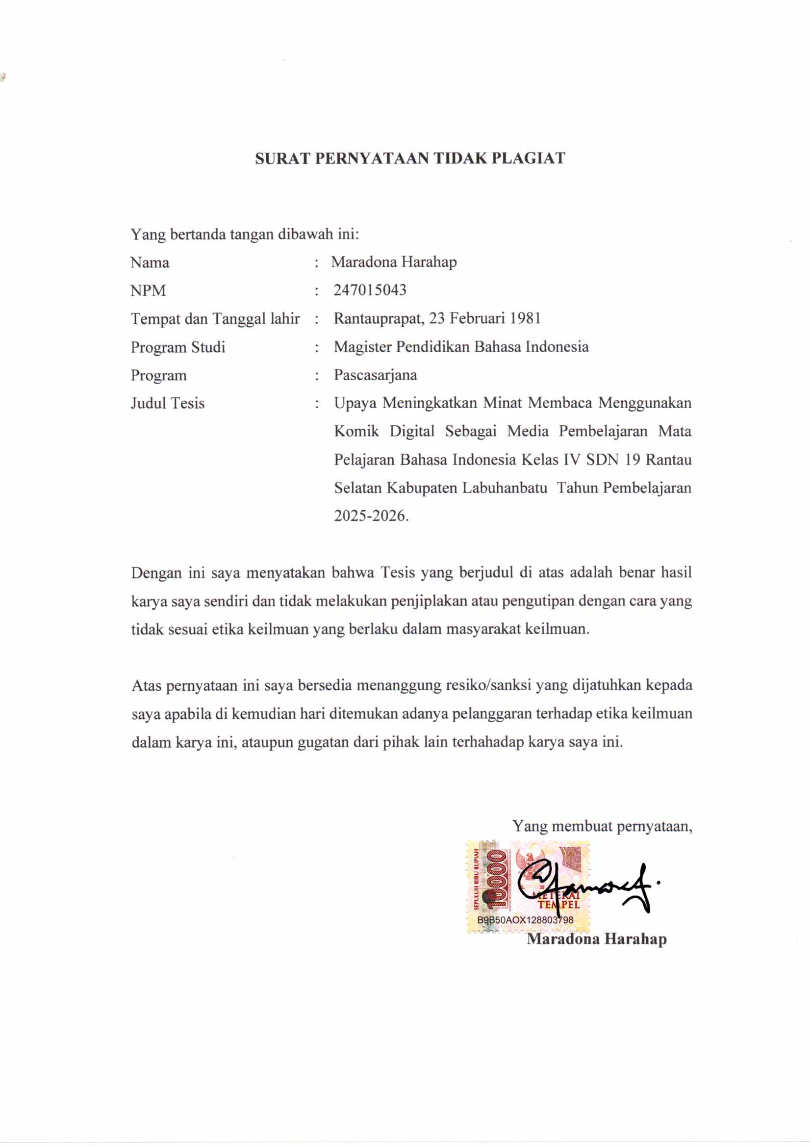

ABSTRAK

UPAYA MENINGKATKAN MINAT MEMBACA MENGGUNAKAN KOMIK DIGITAL SEBAGAI MEDIA PEMBELAJARAN
MATA PELAJARAN BAHASA INDONESIA
KELAS IV SDN 19 RANTAU SELATAN
KABUPATEN LABUHAN BATU
TAHUN PEMBELAJARAN
2025-2026

OLEH:

MARADONA HARAHAP
NPM. 247015043
Penelitian ini bertujuan untuk mengetahui pengaruh penggunaan media komik digital terhadap minat membaca siswa kelas IV SDN 19 Rantau Selatan. Latar belakang penelitian ini adalah rendahnya minat membaca siswa yang disebabkan oleh kurangnya media pembelajaran yang menarik. Metode penelitian yang digunakan adalah metode kuantitatif dengan desain penelitian eksperimen semu (quasi-experiment). Sampel penelitian terdiri dari dua kelas, yaitu kelas eksperimen (IV-A) sebanyak 26 siswa yang menggunakan komik digital dalam pembelajaran dan kelas kontrol (IV-B) sebanyak 27 siswa yang menggunakan metode konvensional. Instrumen penelitian berupa angket yang mengukur minat membaca siswa sebelum dan sesudah perlakuan. Hasil penelitian menunjukkan adanya peningkatan minat membaca yang signifikan pada kelas eksperimen setelah penggunaan komik digital. Rata-rata skor minat membaca pada kelas eksperimen meningkat dari 34,96 menjadi 43,73, sedangkan pada kelas kontrol peningkatannya tidak signifikan dengan rata-rata 34,44. Hasil uji t-test menunjukkan bahwa penggunaan komik digital memberikan pengaruh positif yang signifikan terhadap peningkatan minat membaca siswa dengan nilai thitung = 5,548, yang lebih besar dari tabel = 1,675 pada taraf signifikan 5%​. Dengan demikian, penelitian ini menyimpulkan bahwa komik digital merupakan media pembelajaran yang efektif dalam meningkatkan minat membaca siswa sekolah dasar. Penelitian ini memberikan rekomendasi bagi guru untuk memanfaatkan komik digital sebagai alternatif dalam pembelajaran Bahasa Indonesia guna meningkatkan minat membaca siswa.
Kata kunci: minat membaca, komik digital, pembelajaran bahasa indonesia, sekolah dasar.

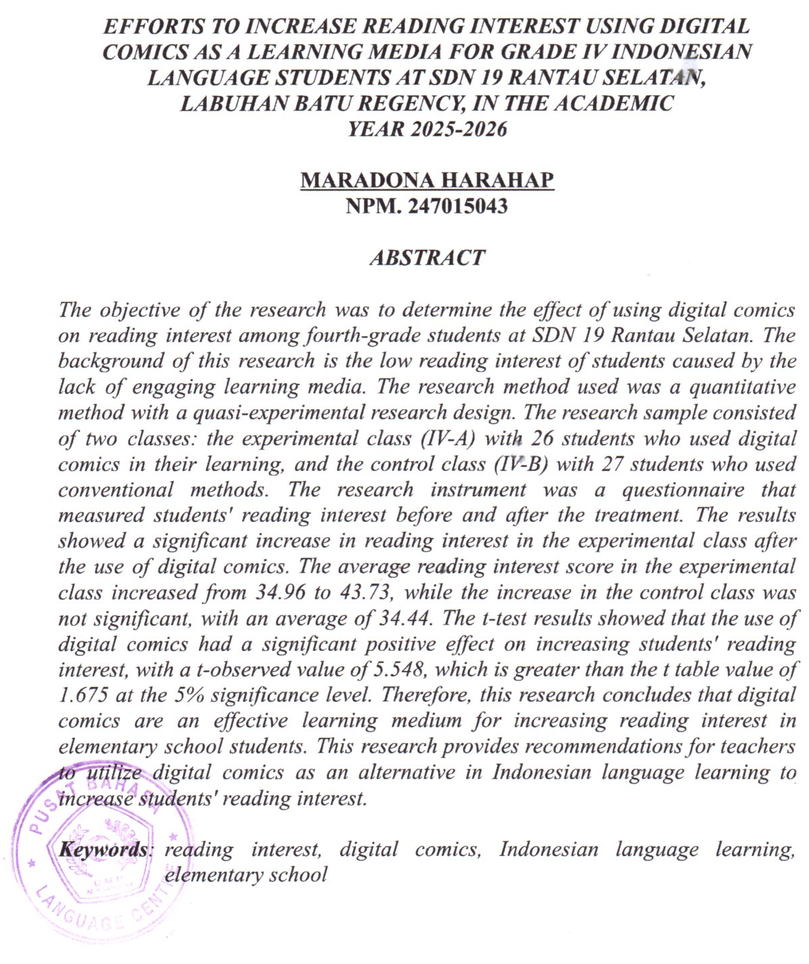


KATA PENGANTAR

Artinya:“Hai orang-orang yang beriman, sukakah kamu Aku tunjukkan suatu perniagaan yang dapat menyelamatkan kamu dari azab yang pedih? (yaitu) kamu beriman kepada Allah dan Rasul-Nya dan berjihad di jalan-Nya dengan harta dan jiwamu, itulah yang lebih baik bagimu jika kamu mengetahuinya.”
(QS. ash-Shaff: 10-12).

Segala Puji dan Syukur penulis ucapkan kehadirat Allah SWT karena berkat rahmat dan hidayah-Nya penulis dapat menyelesaikan tesis yang berjudul: “Upaya Meningkatkan Minat Membaca Menggunakan Komik Digital Sebagai Media Pembelajaran Mata Pelajaran Bahasa Indonesia Kelas IV SDN 19 Rantau Selatan Kabupaten Labuhan Batu Tahun Pembelajaran 2025-2026”.
Penulisan Tesis ini bertujuan untuk memenuhi salah satu syarat memperoleh gelar Magister Pendidikan (M.Pd) di Prodi Pendidikan Bahasa Indonesia Program Pascasarjana Universitas Muslim Nusantara Al-Washliyah Medan.
Penulis menyadari bahwa proses penyelesaian tesis ini tidak akan berjalan lancara tanpa bantuan dan bimbingan dari berbagai pihak. Berkat bantuan dan bimbingan serta perhatian yang telah diberikan. Penulis mengucapkan terima kasih kepada:
- Rektor Universitas Muslim Nusantara Al-Washliyah Bapak Prof. Dr. H. Firmansyah, M.Si., Beserta Pembantu rektor I, II dan III .
- Direktur Pascasarjana Universitas Muslim Nusantara Al-Washliyah, Bapak.Prof.Sutikno, S.Pd.,M.Pd.,Ph.D.,CIQaR, beserta civitas akademika yang telah memberikan kemudahan dalam penyelesaian tesis ini.
- Ketua Program Studi Pendidikan Bahasa Indonesia Bapak Prof. Rahmat Kartolo, S.Pd.,M.Pd.,Ph.D yang telah banyak memberikan nasehat ide dan pandangan dalam penyempurnaan tesis ini.
- Bapak-bapak dan Ibu-Ibu dosen di lingkungan Pascasarjana Universitas Muslim Nusantara Al-Washliyah, yang telah membantu penulis selama menuntut ilmu di almamater tercinta ini.
- Seluruh civitas SDN 19 Rantau Selatan Kabupaten Labuhan Batu yang telah membantu peneliti dalam melakukan penelitian.
- Teristimewa untuk istriku Dini Suci Fatimah, SE, M.Ec.Dev yang telah memberikan doa dan dorongan moril dan materil kepada penulis sehingga penulis dapat menyelesaikan tesis ini, yang telah memberikan semangat dalam perkuliahan sampai penyusunan tesis ini.
- Teman-teman seperjuangan Pascasarjana pada program studi magister pendidikan Bahasa Indonesia dan semua pihak yang telah membantu tidak dapat disebutkan namanya satu persatu.

Penulis sangat menyadari dengan segala kekurangan dan keterbatasan penulis sadari, tesis ini masih jauh dari kesempurnaan. Untuk itu penulis mengharapkan kritik dan sarannya demi kesempurnaan tesis ini. Atas kritik dan sarannya penulis ucapkan terima kasih. Harapan penulis semoga tesis ini bermanfaat bagi semua pihak umumnya dan penulis khususnya.

Medan, April 2026
Penulis,
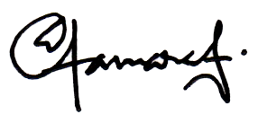

Maradona Harahap

DAFTAR ISI

Halaman
LEMBAR PERSETUJUAN
SURAT PERNYATAAN KEASLIAN TESIS
ABSTRAK i
ABSTRACT ii
KATA PENGANTAR iii
DAFTAR ISI v
BAB I PENDAHULUAN 1
1.1 Latar Belakang Masalah 1
1.2 Rumusan Masalah 4
1.3 Tujuan Penelitian 4
1.4 Manfaat Penelitian 4
1.5 Identifikasi Masalah 6
1.6 Batasan Masalah 6
1.7 Anggapan Dasar 6

BAB II KAJIAN PUSTAKA 8
2.1 Deskripsi Teori 8
2.1.1 Peningkatan 8
2.1.2 Kajian Tentang Minat 10
2.1.3 Minat Baca Siswa 20
2.1.4 Kemampuan Membaca 22
2.1.5 Media Pembelajaran Komik Digital 24
2.2 Penelitian yang Relevan 29
2.3 Hipotesis Penelitian 33

BAB III METODOLOGI PENELITIAN 34
3.1 Jenis dan Pendekatan Penelitian 34
3.2 Waktu dan Tempat Penelitian 34
3.3 Populasi dan Sampel 34
3.4 Variabel dan Indikator Penelitian 35
3.5 Teknik Pengumpulan Data 36
3.6 Teknik Analisis Data 38

BAB IV HASIL PENELITIAN DAN PEMBAHASAN 44
4.1 Deskripsi Data 44
4.2 Analisis Uji Coba Instrumen 47
4.3 Analisis Uji Prasyarat 71
4.4 Analisis Uji Hipotesis 71
4.5 Pembahasan Hasil Penelitian 73
4.6 Keterbatasan Penelitian 74

BAB V KESIMPULAN DAN SARAN 75
5.1 Kesimpulan 75
5.2 Saran 76

DAFTAR PUSTAKA 77
LAMPIRAN

BAB I
PENDAHULUAN

1.1 Latar Belakang Masalah

Membaca merupakan salah satu keterampilan dasar dalam pembelajaran bahasa yang memiliki peran penting dalam perkembangan intelektual peserta didik. Keterampilan membaca yang baik memungkinkan peserta didik untuk memahami berbagai informasi dan memperluas wawasan mereka. Membaca juga menjadi dasar bagi penguasaan ilmu pengetahuan di berbagai bidang, sehingga kemampuan membaca yang baik sangat diperlukan dalam kehidupan sehari-hari maupun dalam dunia pendidikan (Tarigan, 2008:5).
Namun, pada kenyataannya, tingkat literasi di Indonesia masih tergolong rendah. Berdasarkan data dari Programme for International Student Assessment (PISA) tahun 2018 yang dirilis oleh Organisation for Economic Co-operation and Development (OECD), Indonesia berada pada peringkat ke-74 dari 79 negara dalam hal kemampuan membaca. Hasil ini menunjukkan bahwa tingkat literasi peserta didik di Indonesia masih jauh di bawah rata-rata, sehingga perlu adanya upaya strategis untuk meningkatkan kemampuan membaca siswa.

Salah satu penyebab rendahnya kompetensi membaca peserta didik adalah kurangnya minat membaca yang disebabkan oleh beberapa faktor, seperti ketersediaan bahan bacaan yang kurang menarik, metode pembelajaran yang monoton, serta kurangnya kebiasaan membaca di lingkungan keluarga dan sekolah (Nurhadi, 2016:45). Padahal, menurut Anderson (2003:12), minat membaca memiliki hubungan yang signifikan dengan keterampilan membaca, di mana semakin tinggi minat seseorang terhadap membaca, maka semakin besar kemungkinan ia memiliki kemampuan membaca yang baik.

Di lingkungan sekolah dasar, rendahnya minat membaca peserta didik menjadi tantangan tersendiri bagi para pendidik dalam meningkatkan kompetensi membaca siswa. Berdasarkan hasil observasi awal yang dilakukan di SDN 19 Rantau Selatan Kabupaten Labuhan Batu, ditemukan bahwa peserta didik kelas IV masih kurang antusias dalam kegiatan membaca. Hal ini terlihat dari kebiasaan peserta didik yang jarang membaca buku di luar jam pelajaran serta rendahnya partisipasi dalam kegiatan membaca yang diadakan di sekolah. Selain itu, banyak peserta didik yang merasa bosan saat diberikan tugas membaca teks dalam buku ajar yang bersifat konvensional.

Selain faktor kebosanan, rendahnya kompetensi membaca juga disebabkan oleh penggunaan media pembelajaran yang kurang menarik. Sebagian besar guru masih menggunakan metode ceramah dan teks bacaan dalam buku ajar sebagai sumber utama dalam pembelajaran membaca. Padahal, menurut Mayer (2009:87), penggunaan media visual yang menarik dapat meningkatkan pemahaman dan retensi informasi pada peserta didik, terutama bagi anak-anak usia sekolah dasar yang cenderung lebih tertarik pada gambar dan warna.

Dalam era digital seperti saat ini, teknologi dapat dimanfaatkan sebagai sarana untuk meningkatkan minat membaca peserta didik. Salah satu media pembelajaran yang dapat digunakan adalah komik digital. Komik digital merupakan bentuk adaptasi dari komik konvensional yang dikemas dalam format digital dan dapat diakses melalui perangkat elektronik seperti komputer, tablet, atau ponsel pintar. Menurut McCloud (1993:45), komik memiliki daya tarik tersendiri karena mampu menggabungkan unsur gambar dan teks sehingga lebih mudah dipahami dan menarik bagi pembacanya.

Komik digital sebagai media pembelajaran memiliki beberapa keunggulan dibandingkan dengan teks bacaan konvensional. Pertama, komik digital mampu menyajikan cerita dalam bentuk yang lebih menarik dengan ilustrasi yang berwarna sehingga dapat meningkatkan daya tarik bagi peserta didik. Kedua, komik digital dapat menyederhanakan informasi yang kompleks melalui penggunaan visual yang mendukung teks, sehingga peserta didik lebih mudah memahami isi bacaan. Ketiga, komik digital dapat diakses kapan saja dan di mana saja melalui perangkat elektronik, sehingga peserta didik memiliki fleksibilitas dalam menggunakannya sebagai bahan bacaan (Nugroho, 2020:112).

Penelitian yang dilakukan oleh Liu (2004:27) menunjukkan bahwa penggunaan komik dalam pembelajaran dapat meningkatkan keterampilan membaca peserta didik, terutama dalam memahami makna kata dan kalimat dalam suatu teks. Selain itu, penelitian yang dilakukan oleh Alwiyah dan Suryani (2021:98) juga menunjukkan bahwa penggunaan komik digital dalam pembelajaran dapat meningkatkan motivasi belajar serta memperbaiki kemampuan pemahaman membaca siswa.

Berdasarkan berbagai studi yang telah dilakukan, komik digital dapat menjadi salah satu solusi dalam mengatasi rendahnya minat membaca peserta didik di sekolah dasar. Oleh karena itu, penelitian ini bertujuan untuk mengkaji bagaimana penggunaan komik digital sebagai media pembelajaran dapat meningkatkan minat membaca peserta didik kelas IV SDN 19 Rantau Selatan Kabupaten Labuhan Batu. Dengan adanya penelitian ini, diharapkan dapat ditemukan strategi yang efektif dalam mengimplementasikan komik digital sebagai media pembelajaran yang inovatif dan sesuai dengan karakteristik peserta didik di era digital.

Dengan demikian, penelitian ini diberi judul: "Upaya Meningkatkan Minat Membaca Menggunakan Komik Digital Sebagai Media Pembelajaran Mata Pelajaran Bahasa Indonesia Kelas IV SDN 19 Rantau Selatan Kabupaten Labuhan Batu Tahun Pembelajaran 2025-2026."

  - Rumusan Masalah

Masalah yang akan diteliti dalam penelitian ini dapat dirumuskan yaitu: “Apakah penggunaan media Komik Digital berpengaruh terhadap minat membaca siswa kelas IV SDN 19 Rantau Selatan?”

  - Tujuan Penelitian
Tujuan Penelitian Berdasarkan rumusan masalah di atas, tujuan penelitian ini adalah untuk mengetahui pengaruh penggunaan media Komik Digital terhadap minat membaca siswa kelas IV SDN 19 Rantau Selatan.

1.4 Manfaat Penelitian
1) Manfaat Teoritis
Hasil penelitian ini dapat menambah wawasan dan keilmuan terutama dalam bidang pendidikan yang berkaitan dengan penggunaan media Komik Digital dalam meningkatkan minat membaca siswa dalam pembelajaran Bahasa Indonesia kelas IV SDN 19 Rantau Selatan Tahun Pembelajaran 2025/2026.

2) Manfaat Praktis

Secara praktis, hasil penelitian ini dapat memberikan kontribusi bagi berbagai pihak, antara lain:
- Bagi Siswa

Siswa lebih termotivasi dalam membaca dan memahami materi pembelajaran Bahasa Indonesia melalui media Komik Digital yang menarik dan interaktif.
- Bagi Guru

Penelitian ini diharapkan dapat memotivasi guru untuk lebih kreatif dan inovatif dalam menggunakan media pembelajaran berbasis teknologi, sehingga meningkatkan efektivitas pengajaran.
- Bagi Peneliti

Penelitian ini diharapkan dapat memberikan pengalaman dalam pembuatan dan penerapan media pembelajaran berbasis Komik Digital yang sesuai dengan kurikulum dan kebutuhan siswa.
- Bagi Sekolah
Penelitian ini dapat menjadi referensi bagi sekolah dalam mengembangkan inovasi media pembelajaran yang berbasis digital guna meningkatkan kualitas pembelajaran Bahasa Indonesia.
1.5 Identifikasi Masalah

Berdasarkan latar belakang yang telah dikemukakan, maka dapat diidentifikasi beberapa masalah sebagai berikut:
- Rendahnya minat membaca siswa kelas IV SDN 19 Rantau Selatan dalam mata pelajaran Bahasa Indonesia.
- Rendahnya kompetensi membaca siswa kelas IV SDN 19 Rantau Selatan.
- Kurangnya penggunaan media pembelajaran inovatif yang dapat meningkatkan minat membaca siswa.
- Perlunya penerapan media pembelajaran berbasis digital yang lebih menarik dan efektif dalam meningkatkan minat membaca.

1.6 Batasan Masalah

Agar penelitian lebih terfokus, batasan masalah dalam penelitian ini adalah:
- Penelitian ini hanya meneliti pengaruh penggunaan media Komik Digital terhadap minat membaca siswa kelas IV SDN 19 Rantau Selatan.
- Media pembelajaran yang digunakan dalam penelitian ini adalah Komik Digital yang dikembangkan sesuai dengan materi Bahasa Indonesia kelas IV.
- Penelitian ini dilakukan pada semester ganjil tahun pembelajaran 2025/2026.

1.7 Anggapan Dasar

Dalam penelitian ini, terdapat beberapa anggapan dasar yang digunakan sebagai pijakan, yaitu:
- Minat membaca dapat ditingkatkan dengan penggunaan media pembelajaran yang menarik dan sesuai dengan karakteristik siswa.
- Kompetensi membaca dipengaruhi oleh metode dan media pembelajaran yang digunakan dalam proses pembelajaran.
- Komik Digital sebagai media pembelajaran memiliki daya tarik visual yang dapat meningkatkan motivasi dan pemahaman siswa terhadap teks bacaan.

Dengan adanya penelitian ini, diharapkan dapat ditemukan strategi yang tepat dalam meningkatkan minat membaca siswa melalui penggunaan media pembelajaran Komik Digital.

BAB II
KAJIAN PUSTAKA

2.1 Deskripsi Teori
2.1.1 Peningkatan
a. Konsep dan Aplikasi dalam Pendidikan
Peningkatan, dalam konteks yang luas, merujuk pada suatu proses atau upaya sistematis untuk mencapai kondisi yang lebih baik dari sebelumnya. Dalam ranah pendidikan, konsep ini memiliki implikasi yang sangat penting, terutama dalam upaya meningkatkan kualitas pembelajaran dan hasil belajar siswa.
Menurut Adi S. (2003:36):
“Menjelaskan bahwa "peningkatan" berasal dari kata "tingkat," yang mengindikasikan lapisan atau tahapan dalam suatu susunan. Dengan demikian, peningkatan dapat diartikan sebagai kemajuan atau upaya untuk mencapai taraf yang lebih tinggi. Dalam konteks pendidikan, ini berarti usaha untuk meningkatkan kualitas pembelajaran dan hasil belajar.”

Seorang ahli manajemen terkemuka, Peter Drucker menekankan bahwa peningkatan adalah proses untuk meningkatkan kinerja suatu organisasi. Dalam konteks pendidikan, ini dapat diartikan sebagai upaya untuk meningkatkan efektivitas dan efisiensi proses pembelajaran. Peningkatan ini mencakup perbaikan dalam metode pengajaran, penggunaan sumber daya, dan evaluasi hasil belajar.
Secara umum, peningkatan dapat diartikan sebagai upaya untuk menambah derajat, tingkat, dan kualitas maupun kuantitas. Peningkatan juga dapat berarti penambahan keterampilan dan kemampuan agar menjadi lebih baik. Selain itu, peningkatan juga berarti pencapaian dalam proses, ukuran, sifat, hubungan dan sebagainya.

b. Aspek-aspek Peningkatan dalam Pendidikan
Dalam konteks pendidikan, peningkatan dapat mencakup berbagai aspek:
- Peningkatan Kualitas Pembelajaran
Ini melibatkan perbaikan dalam metode pengajaran, penggunaan media pembelajaran yang inovatif, dan pengembangan kurikulum yang relevan.
- Peningkatan Hasil Belajar Siswa
Ini mencakup peningkatan prestasi akademik, pengembangan keterampilan berpikir kritis, dan peningkatan pemahaman konsep.
- Peningkatan Motivasi dan Minat Belajar
Ini melibatkan upaya untuk menciptakan lingkungan belajar yang menarik dan menyenangkan, serta memberikan umpan balik yang konstruktif.
- Peningkatan Kompetensi Guru
Ini mencakup pengembangan profesional guru melalui pelatihan, workshop, dan program sertifikasi.

c. Faktor-faktor yang Mempengaruhi Peningkatan
Peningkatan dalam pendidikan dipengaruhi oleh berbagai faktor, baik internal maupun eksternal:
- Faktor Internal:
Motivasi siswa, minat belajar, kemampuan kognitif, dan usaha belajar.
- Faktor Eksternal:
Kualitas pengajaran, dukungan orang tua, lingkungan belajar, ketersediaan sumber daya, dan kebijakan pendidikan.

d. Pentingnya Peningkatan dalam Pendidikan
Peningkatan dalam pendidikan memiliki peran yang sangat penting dalam:
- Meningkatkan Kualitas Sumber Daya Manusia:
Pendidikan yang berkualitas menghasilkan individu yang kompeten dan siap menghadapi tantangan global.
- Mencapai Tujuan Pendidikan Nasional:
Peningkatan membantu mencapai tujuan pendidikan yang telah ditetapkan dalam kurikulum dan kebijakan pendidikan.
- Meningkatkan Daya Saing Bangsa:
Pendidikan yang berkualitas meningkatkan daya saing bangsa di tingkat internasional.

2.1.2 Kajian Tentang Minat
a. Pengertian Minat
Minat dapat didefinisikan sebagai kecenderungan untuk melakukan respon dengan cara tertentu terhadap lingkungannya. Minat juga dapat diartikan sebagai suatu kondisi yang terjadi apabila seseorang melihat ciri-ciri atau arti sementara dari situasi-situasi yang dihubungkan dengan keinginan-keinginan atau kebutuhan-kebutuhannya sendiri. Sehingga apa yang telah dilihat seseorang tersebut tentu akan membangkitkan minatnya sejauh apa yang telah dilihatnya dan mempunyai hubungan dengan kepentingannya sendiri.
De Vesta dan Thompson (1970) dari teori belajar sosial, mengutip pendapat Bandura dan Kupers, menyatakan bahwa minat terbentuk melalui identifikasi. Prosesnya bermula sejak individu mencari perhatian dari orang yang disukainya, seperti orang tua, guru, dan lain sebagainya. Sebagai konsekuensinya, ia berusaha untuk menjadi seperti mereka. Pada tahap peniruan ini, individu sering mempelajari inti peran baru hanya dengan sedikit usaha. Keberhasilan peran tiruan tersebut akan menjadi faktor yang mempengaruhi berkembangnya minat terhadap peran baru yang berbeda dari peran sebelumnya.
Bernard, sebagaimana dikutip oleh Sardiman (2001:76), berpendapat bahwa minat timbul tidak secara tiba-tiba atau spontan, melainkan timbul akibat dari partisipasi, pengalaman, kebiasaan pada waktu belajar atau bekerja. Jadi jelas bahwa soal minat akan selalu berkaitan dengan soal kebutuhan atau keinginan. Oleh karena itu, penting bagaimana menciptakan kondisi tertentu agar siswa selalu butuh dan ingin terus belajar.
Slameto (2010:180) mendefinisikan minat sebagai “suatu rasa lebih suka dan rasa ketertarikan pada suatu hal atau aktivitas, tanpa ada yang menyuruh. Minat pada dasarnya adalah penerimaan akan suatu hubungan antara diri sendiri dengan sesuatu di luar diri”.
Kartono (1998:112) menjelaskan bahwa, “minat adalah momen dari kecenderungan yang terarah secara intensif kepada satu obyek yang dianggap penting. Minat erat kaitannya dengan kepribadian, dan selalu mengandung unsur afektif atau perasaan, kognitif dan kemauan”.
Winkel (1996:188) mendefinisikan minat sebagai “kecenderungan subyek yang menetap untuk merasa tertarik pada suatu bidang studi atau pokok bahasan tertentu dan merasa senang mempelajari materi”.
Sardiman (2001: 76) menyatakan bahwa, “minat adalah suatu kondisi yang terjadi apabila seseorang melihat ciri-ciri atau arti sementara dari situasi yang dihubungkan dengan keinginan-keinginan atau kebutuhan-kebutuhannya sendiri”.
Susanto (2013:58) menjelaskan bahwa, “minat merupakan dorongan dari dalam diri seseorang atau faktor yang menimbulkan ketertarikan atau perhatian secara efektif, yang menyebabkan dipilihnya suatu obyek atau kegiatan yang menguntungkan, menyenangkan dan lama kelamaan akan mendatangkan kepuasan dalam dirinya”.
Djamarah (2008: 167) mendefinisikan minat sebagai “kecenderungan yang menetap untuk memperhatikan dan mengenang beberapa aktivitas. Seseorang yang berminat pada suatu aktivitas maka akan memperhatikan aktivitas tersebut secara konsisten dengan rasa senang. Dengan kata lain minat adalah suatu rasa lebih suka dan rasa ketertarikan pada suatu hal atau aktivitas”.
Dari beberapa definisi di atas dapat disimpulkan bahwa minat adalah suatu kecenderungan dari individu yang penuh dengan kegiatan mental, dan upaya untuk mewujudkan dalam sikap yang nyata, mantap dalam beraktivitas dan merasa butuh untuk meraihnya. Minat ditunjukkan dengan adanya perhatian, rasa suka, keterlibatan dan rasa ketertarikan seseorang terhadap sesuatu hal tersebut ditunjukkan dengan adanya partisipasi siswa, keinginan siswa untuk belajar dengan baik dan perhatian siswa dalam materi pelajaran secara aktif dan serius. Minat besar pengaruhnya pada aktivitas belajar. Siswa yang berminat mudah menghapal materi yang diajarkan oleh guru karena telah menarik perhatiannya.
Dengan adanya minat maka akan memberikan waktu yang lebih lama dalam berkonsentrasi. Jadi siswa yang memiliki minat akan senantiasa untuk selalu menjaga konsentrasinya pada pelajaran tersebut. Minat berperan penting dalam mengambil keputusan berpikir dan menentukan arah dalam segala aktivitas termasuk dalam proses belajar.
Minat siswa juga ditunjukkan dengan perasaan suka dan perasaan tidak suka terhadap pelajaran. Siswa yang berminat dan memiliki kebutuhan tertentu pada suatu bidang pelajaran maka siswa tersebut cenderung untuk selalu menyukai pelajaran tertentu. Dan siswa tersebut akan memiliki kepuasan jika pelajaran tersebut mampu memberikan ketertarikan baginya.
Sedangkan pengertian belajar secara umum adalah perubahan tingkah laku sebagai akibat dari pengalaman yang berasal dari lingkungannya.
Winkel (1996:53) menyatakan, “belajar adalah suatu aktivitas mental atau fisik yang berlangsung dalam interaksi aktif dalam lingkungannya, yang mampu menghasilkan perubahan-perubahan dalam pengetahuan, pemahaman, keterampilan dan nilai serta sikap. Perubahan tersebut bersifat secara relatif konstan dan berbekas”.
Mahmud (2010:61) menyatakan, “belajar adalah suatu proses yang dilakukan individu untuk memperoleh perubahan perilaku baru secara keseluruhan. Sebagai hasil pengalaman individu itu sendiri dalam berinteraksi dengan lingkungannya”.
Fathurrohman (2009:6) mendefinisikan pengertian belajar, “belajar adalah perubahan yang terjadi dalam diri individu setelah melakukan aktivitas tertentu”.
Djamarah (2008: 13) menyatakan, “Belajar adalah serangkaian kegiatan jiwa raga untuk memperoleh suatu perubahan tingkah laku sebagai hasil dari pengalaman individu dalam interaksi dengan lingkungannya yang menyangkut kognitif, afektif, dan psikomotor”.
Dari beberapa definisi di atas dapat diambil kesimpulan bahwa belajar adalah proses perubahan tingkah laku yang berubah sebagai akibat dari pengalaman yang berulang-ulang dan berusaha mencapai tujuan yang ingin dicapai. Tujuan tersebut mencakup ranah kognitif, ranah afektif, dan ranah psikomotorik.
Jadi yang dimaksud dengan minat belajar adalah suatu gejala psikologi yang terdapat pada diri seseorang dengan menampakkan beberapa gejala seperti: gairah, kemauan, keterlibatan, keinginan, perasaan suka untuk melakukan proses perubahan tingkah laku melalui berbagai kegiatan yang meliputi mencari pengetahuan dan pengalaman.
Minat belajar siswa dapat ditunjukkan dengan perasaan senang, adanya perhatian, adanya ketertarikan, dan adanya keinginan yang ingin dicapai sesuai dengan kebutuhannya. Namun lamanya minat siswa bervariasi, karena kemampuan dan kemauan siswa dalam menyelesaikan tugas berbeda-beda. Siswa yang mempunyai minat belajar tinggi akan lebih cekatan dalam menyelesaikan tugas yang diberikan oleh guru. Minat siswa harus selalu dibangkitkan dengan hal-hal yang mampu menarik perhatiannya agar siswa tidak merasa bosan dalam mengikuti pelajaran.
Dari penjelasan di atas sangat terlihat bahwa minat sangatlah penting dalam proses pembelajaran, siswa akan suka dinamis, suka berkembang dan bersemangat untuk melakukan aktivitas-aktivitas untuk menjadikan hidupnya lebih bergairah bila dalam diri seeorang itu memiliki minat. Kurangnya minat dalam suatu pelajaran dapat menentukan sukses atau tidaknya kegiatan seseorang. Minat yang besar menentukan akan mendorong motivasinya, demikian dalam mengikuti pelajaran setiap siswa hendaknya memiliki minat terhadap bidang studi dan setiap kegiatan yang diikutinya.

b. Faktor Yang Mempengaruhi Minat Siswa
Jahja (2001:63-64) menjelaskan bahwa minat mempunyai sifat dan karakter khusus sebagai berikut:
- Minat bersifat pribadi (individu), ada perbedaan antara minat seseorang dengan orang lain.
- Minat menimbulkan efek diskriminatif.
- Erat hubungannya dengan motivasi, mempengaruhi, dan dipengaruhi oleh motivasi.
- Minat merupakan sesuatu yang dipelajari, bukan bawaan lahir dan dapat berubah tergantung pada kebutuhan, pengalaman dan mode.
Sedangkan faktor-faktor yang mempengaruhi minat meliputi:
- Kebutuhan fisik, sosial, dan egoistik.
- Pengalaman.
Susanto (2013:60) mengatakan bahwa minat dipengaruhi oleh faktor intern dan faktor ekstern, yang termasuk dalam faktor intern, yaitu pembawaan yang timbul dari dalam individu biasanya dipengaruhi oleh faktor keturunan atau bakat ilmiah. Sedangkan faktor ekstern, yaitu timbul seiring dengan perkembangan individu dan biasanya dipengaruhi oleh lingkungannya.
Hurlock (1978:155) menjelaskan ciri-ciri minat sebagai berikut:
- Minat tumbuh bersamaan dengan perkembangan fisik dan mental. Minat disemua bidang berubah selama terjadi perubahan fisik dan mental.
- Minat bergantung pada kegiatan belajar. Kesiapan belajar merupakan penyebab meningkatnya minat.
- Minat bergantung pada kesempatan belajar.
- Perkembangan minat dibatasi oleh keadaan fisik yang tidak memungkinkan.
- Minat dipengaruhi oleh budaya.
- Minat berhubungan dengan perasaan.
- Minat berbobot egosentris, artinya seseorang senang terhadap sesuatu, maka akan timbul hasrat untuk memilikinya.
Keberadaan minat dalam diri individu dipengaruhi oleh faktor-faktor di atas. Minat mempunyai pengaruh yang besar dalam belajar karena bila bahan pelajaran yang dipelajari tidak sesuai dengan minat siswa, maka siswa tersebut tidak akan belajar dengan sebaik-baiknya, sebab tidak ada daya tarik baginya. Sedangkan apabila bahan pelajaran tersebut menarik minat siswa, maka pelajaran itu akan muda dipelajari dan mudah disimpan karena dengan adanya minat akan menambah kegiatan belajar. Dengan adanya minat belajar pada diri siswa maka siswa akan selalu terdorong untuk lebih giat belajar. Faktor-faktor di atas dapat digunakan sebagai suatu cara untuk mendorong minat pada diri siswa. Karena dengan adanya minat belajar yang tinggi maka akan mempengaruhi keaktifan belajar.
c. Cara Membangkitkan Minat Siswa
Dalam suatu proses pembelajaran penting bagi guru untuk membangkitkan minat belajar siswa. Pelajaran akan berjalan lancar apabila ada minat yang kuat. Anak-anak yang malas, gagal, dan tidak belajar dikarenakan tidak adanya minat dari dalam diri mereka. Minat dapat dibangkitkan dengan cara-cara berikut ini:
- Bangkitkan suatu kebutuhan (kebutuhan untuk menghargai keindahan, untuk mendapatkan penghargaan, dan sebagainya).
- Hubungkan dengan pengalaman yang lampau.
- Beri kesempatan untuk mendapatkan hasil yang baik.
- Gunakan berbagai bentuk metode pengajaran.
Djamarah (2008:167) menjelaskan macam-macam cara yang dapat dilakukan oleh guru untuk membangkitkan minat peserta didik, diantaranya adalah:
- Membandingkan adanya sesuatu kebutuhan pada diri anak didik, sehingga ia rela belajar tanpa alasan.
- Menghubungkan bahan pelajaran yang diberikan dengan persoalan pengalaman yang dimiliki anak didik, sehingga anak didik mudah menerima bahan pelajaran.
- Memberikan kesempatan pada anak didik untuk mendapatkan hasil yang lebih baik dengan cara menyediakan lingkungan belajar yang kreatif dan kondusif.
- Menggunakan berbagai macam bentuk atau teknik mengajar dalam konteks perbedaan individual anak didik.
Minat besar pengaruhnya terhadap aktivitas belajar. Anak didik yang berminat pada sesuatu mata pelajaran tertentu maka akan mempelajarinya dengan sungguh-sungguh karena adanya daya tarik bagi peserta didik. Anak didik juga akan mudah menghapal pelajaran yang mampu menarik minatnya. Dan proses belajar akan berjalan lancar bila dalam proses pembelajaran disertai dengan adanya minat yang kuat.
Dari hal tersebut maka guru harus selalu berusaha membangkitkan minat siswa untuk menguasai pengetahuan yang terkadang dalam bidang studinya dengan cara yang kurang lebih sama dengan kiat membangun sikap positif. Perasaan senang akan menimbulkan minat yang diperkuat lagi oleh sikap yang positif, sebaliknya perasaan yang tidak senang menghambat dalam belajar karena tidak melahirkan sikap yang positif dan tidak menunjang minat dalam belajar. Apabila seseorang telah memiliki keinginan yang besar terhadap suatu hal maka apapun akan dilakukannya. Timbulnya minat belajar disebabkan berbagai hal, antara lain karena keinginan yang kuat untuk memperoleh pekerjaan yang baik serta ingin hidup senang dan bahagia.

d. Indikator Minat
Ruang lingkup dan indikator minat meliputi:
- Kesukaan atau Perasaan Senang
Perasaan umumnya bersangkutan dengan fungsi mengenal, artinya perasaan dapat timbul karena mengamati, menganggap, mengingat, atau memikirkan sesuatu. Perasaan senang akan menimbulkan minat yang diperkuat dengan sikap yang positif. Sedangkan perasaan tidak senang akan menghambat dalam belajar, karena tidak adanya sikap positif sehingga tidak menunjang minat dalam belajar. Seorang siswa yang memiliki perasaan senang atau suka terhadap suatu mata pelajaran, maka siswa tersebut akan terus mempelajari ilmu yang disenanginya.
- Ketertarikan Siswa
Berhubungan dengan daya gerak yang mendorong untuk cenderung merasa tertarik pada orang, benda, kegiatan atau bisa berupa pengalaman afektif yang dirangsang oleh kegiatan itu sendiri. Siswa yang tertarik pada pelajaran yang diminatinya maka siswa tersebut akan senantiasa mengikuti pelajaran karena siswa merasa butuh akan pelajaran tersebut.
- Perhatian
Perhatian adalah kegiatan yang dilakukan seseorang yang hubungannya dengan pemilihan rangsangan yang datang dari lingkungannya. Aktivitas yang disertai dengan perhatian intensif akan lebih sukses dan prestasinya pun akan lebih tinggi. Maka dari itu sebagai seorang guru harus selalu berusaha untuk menatik perhatian anak didiknya sehingga mereka mempunyai minat terhadap pelajaran yang diajarkan.
Siswa yang menaruh minat pada pelajaran tertentu maka akan melahirkan perhatian spontan dan perhatian spontan akan memungkinkan terciptanya konsentrasi untuk waktu yang lebih lama. Sehingga siswa yang menaruh minat pada suatu mata pelajaran akan memberikan perhatian yang besar. Ia akan menghabiskan banyak waktu dan tenaga untuk belajar mata pelajaran yang diminatinya.
- Keterlibatan
Ketertarikan seseorang akan sesuatu obyek yang mengakibatkan orang tersebut senang dan tertarik untuk melakukan atau mengerjakan kegiatan dari obyek tersebut. Keterlibatan atau partisipasi siswa dalam belajar ditunjukkan dengan adanya kesadaran siswa untuk belajar di rumah, tindakan siswa saat tidak masuk sekolah, kesadaran siswa untuk bertanya, kesadaran siswa dalam mengisi waktu luang, dan kesadaran siswa dalam mengikuti les.

2.1.3 Minat Baca Siswa
a. Pengertian Minat Baca
Slameto (2002:180) mendefinisikan minat sebagai rasa lebih suka dan rasa ketertarikan pada suatu hal atau aktivitas, tanpa ada yang memerintahkan. Prasetyono (2008:54) menjelaskan bahwa minat merupakan kekuatan pendorong yang menyebabkan seseorang menaruh perhatian pada orang, kegiatan, atau objek lain. Sudarsana (2014:9) mengartikan membaca sebagai melihat serta memahami isi dari apa yang tertulis dengan melisankan atau hanya dalam hati. Dalman (2013: 141) menjelaskan bahwa minat baca merupakan dorongan untuk memahami kata demi kata dan isi yang terkandung dalam sebuah teks, sehingga pembaca dapat memahami hal-hal yang dituangkan dalam bentuk tulisan. Sudarsana dan Bastiano (2010: 53) mengartikan minat baca sebagai kesenangan atau perhatian yang terus menerus terhadap kegiatan membaca karena adanya pengharapan akan memperoleh kemanfaatan.
Minat baca merupakan perpaduan antara, keinginan, kemauan, dan motivasi. Motivasi membaca mengandung pengertian kekuatan dalam diri yang mampu menarik perhatian seseorang untuk melakukan aktivitas, memahami informasi dan makna yang terkandung dalam tulisan. Secara umum yang dimaksud dengan minat baca adalah dorongan yang timbul, gairah atau keinginan yang besar pada diri manusia yang menyebabkan seseorang menaruh perhatian pada kegiatan membaca.
Aktivitas membaca mempunyai tujuan utama yaitu memahami seluruh informasi yang tertera dalam teks bacaan sehingga dapat menjadi bekal ilmu pengetahuan untuk pembaca itu sendiri. Seorang pembaca yang memiliki tujuan jelas akan fokus pada tujuan yang ingin dicapai, sehingga akan memudahkan dalam memahami isi bacaan.
Minat baca tidak serta merta hadir tanpa adanya kemampuan dan kemauan pembaca. Minat baca akan tumbuh melalui proses belajar, berlatih, dan mengalami. Minat baca membutuhkan perasaan senang terhadap kegiatan membaca, diikuti keinginan dan usaha-usaha untuk membaca. Minat baca yang dibiasakan sejak dini dapat dijadikan landasan budaya membaca di masa depan. Kualitas membaca anak memiliki pengaruh terhadap keberhasilan belajar. Untuk mengetahui tingkat ketercapaian minat baca siswa dapat diukur menggunakan indikator minat baca.

b. Indikator Minat Baca
Berdasarkan pemaparan di atas mengenai minat baca maka peneliti menarik indikator minat baca pada penelitian ini sebagai berikut:
- Rasa senang pada kegiatan membaca
- Ketertarikan siswa pada media baca
- Keterlibatan dalam kegiatan membaca
- Kesadaran akan manfaat membaca
- Kemauan dan kemampuan membaca
Pertumbuhan minat baca tidak serta merta timbul dari kebutuhan anak, akan tetapi juga dipengaruhi faktor ketertarikan. Setelah anak menemukan hal menarik pada suatu bacaan, akan timbul rasa ingin menuntaskan bacaannya. Dalam hal ini, akan memunculkan pembaca yang efisien, dengan ciri-ciri:
- Memiliki kebiasaan yang baik dalam membaca.
- Dapat membaca secara cepat.
- Dapat menangkap dan memahami isi bacaanya.
- Seusai membaca dapat mengingat butir-butir gagasan utama dari bahan bacaan.

2.1.4 Kemampuan Membaca
a. Pengertian Kemampuan Membaca
Dalam Kamus Besar Bahasa Indonesia, kemampuan berasal dari kata "mampu" yang berarti kuasa (bisa, sanggup, melakukan sesuatu, dapat) (Pusat Bahasa Departemen Pendidikan Nasional, 2005:1180). Kemampuan adalah suatu kesanggupan dalam melakukan sesuatu. Seseorang dikatakan mampu apabila ia bisa melakukan sesuatu yang harus ia lakukan.
Kemampuan membaca adalah keterampilan fundamental yang menjadi landasan bagi keberhasilan akademik dan perkembangan intelektual seseorang. Lebih dari sekadar kemampuan untuk melafalkan kata-kata, membaca melibatkan proses kognitif yang kompleks untuk memahami, menganalisis, dan menginterpretasikan informasi dari teks tertulis.
Kemampuan membaca merujuk pada kesanggupan individu dalam menguraikan simbol-simbol tertulis, memahami makna kata dan kalimat, serta menangkap ide pokok dan detail dari suatu teks. Ini adalah proses interaktif yang melibatkan hubungan antara pembaca dan teks.
Anderson dkk. (dalam Akhadiah, 1993: 22) menekankan bahwa membaca adalah proses pemahaman makna dari tulisan. Ini menggarisbawahi pentingnya pemahaman sebagai tujuan utama dari kegiatan membaca.
Rahim (2007: 1) memandang membaca sebagai aktivitas kompleks yang melibatkan aspek fisik dan mental. Ini menunjukkan bahwa membaca bukan sekadar kegiatan pasif, melainkan proses aktif yang memerlukan keterlibatan kognitif.
Menurut Pusat Bahasa Departemen Pendidikan Nasional, kemampuan berasal dari kata "mampu" yang berarti kuasa (bisa, sanggup, melakukan sesuatu, dapat) (Pusat Bahasa Departemen Pendidikan Nasional, 2005: 1180). Kemampuan membaca dapat diartikan sebagai suatu kesanggupan dalam memahami tulisan.

b. Aspek-aspek Penting dalam Kemampuan Membaca
Kemampuan membaca yang komprehensif mencakup beberapa aspek krusial:
- Pengenalan Huruf dan Kata
Ini adalah tahap awal yang melibatkan kemampuan untuk mengidentifikasi dan melafalkan huruf dan kata dengan akurat dan cepat.
- Pemahaman Makna Kata dan Kalimat
Setelah mengenali kata-kata, pembaca harus mampu memahami makna leksikal dan gramatikal dalam konteks kalimat.
- Pemahaman Ide Pokok dan Detail
Ini melibatkan kemampuan untuk menangkap gagasan utama dan informasi pendukung dalam teks.
- Interpretasi dan Evaluasi Teks
Ini adalah tingkat kemampuan yang lebih tinggi, di mana pembaca dapat menarik kesimpulan, membuat inferensi, dan mengevaluasi isi teks secara kritis.
c. Signifikansi Kemampuan Membaca dalam Pendidikan
Kemampuan membaca yang baik memiliki dampak yang signifikan dalam berbagai aspek kehidupan:
- Akses terhadap Pengetahuan
Membaca membuka pintu bagi akses tak terbatas ke informasi dan pengetahuan dari berbagai sumber.
- Pengembangan Keterampilan Berpikir Kritis
Membaca melatih kemampuan untuk menganalisis, mengevaluasi, dan menginterpretasikan informasi secara logis.
- Peningkatan Kemampuan Komunikasi
Membaca memperkaya kosakata, pemahaman struktur bahasa, dan kemampuan untuk menyampaikan ide secara efektif.
- Landasan Pembelajaran Seumur Hidup
Kemampuan membaca yang kuat memungkinkan individu untuk terus belajar dan berkembang sepanjang hidup mereka.
2.1.5 Media Pembelajaran Komik Digital
a. Pengertian Media Pembelajaran
Media pembelajaran adalah segala bentuk yang dipergunakan untuk suatu proses penyaluran informasi (AECT). Media juga dapat diartikan sebagai benda yang dapat dimanipulasi, dilihat, didengar, dibaca atau dibicarakan beserta instrumen yang dipergunakan dengan baik dalam kegiatan belajar mengajar, serta dapat mempengaruhi efektifitas program instruksional (NEA). Gerlach dan Ely menyatakan bahwa media secara garis besar adalah manusia, materi, atau kejadian yang membangun yang membuat siswa mampu memperoleh pengetahuan, keterampilan, atau sikap. Dalam konteks ini, guru, buku teks, dan lingkungan sekolah termasuk sebagai media. Secara lebih khusus, media dalam proses belajar mengajar cenderung diartikan sebagai alat-alat grafis, photografis, atau elektronis untuk menangkap, memproses, dan menyusun kembali informasi visual dan verbal.
Hamalik (2014: 12) mendefinisikan media pembelajaran sebagai alat, metode, dan teknik yang digunakan dalam rangka lebih mengefektifkan komunikasi dan interaksi antara guru dan siswa dalam proses pendidikan dan pengajaran di sekolah. Suprapto menjelaskan bahwa media pembelajaran adalah suatu alat pembantu secara efektif yang dapat digunakan oleh guru untuk mencapai tujuan yang diinginkan. Tiga komponen yang harus terlibat aktif dalam proses pembelajaran yaitu guru, siswa, dan media pembelajaran. Media pembelajaran tidak akan bermanfaat jika tidak ada peran aktif dari guru dan siswa.
Ansharullah dan Ristiliana (2012:38) berpendapat bahwa pemanfaatan media pembelajaran yang tepat oleh guru mampu mempengaruhi aktivitas belajar siswa. Media pembelajaran diharapkan mampu menciptakan lingkungan belajar yang menarik dan dapat melibatkan siswa secara langsung dan aktif dalam proses pembelajaran. Media pembelajaran yang digunakan dalam pembelajaran harus terlihat, terdengar, dan terbaca dengan jelas agar dapat diakses oleh siswa. Media pembelajaran terbagi dalam beberapa jenis, di antaranya yaitu: 1) Media audio visual gerak seperti film, video, televisi dan animasi. 2) Media audio visual diam, seperti rekaman dan sound pada slide. 3) Media visual bergerak, seperti film tanpa suara. 4) Media visual diam, seperti media power point dan gambar. 5) media audio seperti radio dan telepon. 6) Media cetak seperti buku, modul, foto dan bahan ajar. Berdasarkan beberapa penjelasan media pembelajaran dan jenisnya di atas, dapat ditarik kesimpulan bahwa media pembelajaran adalah sebuah sarana yang digunakan untuk menyalurkan materi pembelajaran kepada siswa baik berupa benda, audio, visual, atau cetak secara efektif sehingga tercapai tujuan pembelajaran sesuai harapan.

b. Fungsi dan Manfaat Media Pembelajaran
Media pembelajaran memiliki fungsi dan manfaat dalam proses pembelajaran. Penggunaan media pembelajaran juga merupakan salah satu upaya menciptakan pembelajaran dan hasil yang maksimal. Asyhar (2011: 29-40) mengemukakan fungsi media pembelajaran terdiri dari fungsi semantik, manipulatif, fiksiatif, distributif, dan psikologis.
Fungsi Semantik berkaitan dengan arti suku kata, istilah atau simbol. Fungsi Manipulatif adalah kemampuan media dalam menampilkam kembali suatu peristiwa, situasi, kondisi dan tujuan. Fungsi Fiksiatif adalah kemampuan media dalam menangkap, menyimpan, dan menampilkan kembali objek yang sudah lama terjadi. Fungsi Distributif, Media pembelajaran dapat digunakan dalam skala besar dan dalam jangkauan yang sangat luas sehingga meningkatkan efesiensi baik waktu maupun biaya. Fungsi Psikologis dibagi menjadi beberapa fungsi yaitu fungsi atensi, afektif, kognitif, psikomotorik, imajinatif, dan motivasi.
Encyclopedia of Education Research dalam buku Sundayana (2014: 64) mengemukakan manfaat media pembelajaran antara lain: 1) Meletakkan dasar-dasar yang konkret untuk berfikir dan mengurangi verbalisme 2) Menarik perhatian siswa 3) Meletakkan dasar-dasar yang penting untuk perkembangan 4) Memberikan pengalaman nyata dan menumbuhkan kegiatan mandiri pada siswa 5) Menumbuhkan pemikiran yang teratur dan berkelanjutan, terutama yang terkait dengan kehidupan sehari-hari 6) Membantu perkembangan kemampuan berbahasa siswa 7) Menambah variasi dalam kegiatan pembelajaran 8) Efesiensi waktu dan tenaga.

c. Pengertian Media Komik Digital
Sudjana (2013:64) menjelaskan bahwa komik adalah suatu bentuk kartun yang mengungkapkan karakter dan memerankan suatu cerita dalam urutan yang erat, dihubungkan dengan gambar dan dirancang untuk memberikan hiburan kepada pembaca. Komik merupakan seri cerita bergambar yang disukai anak-anak juga mampu digunakan sebagai media pembelajaran. Komik sebagai media pembelajaran harus disesuaikan dengan karakterisik siswa SD. Pada usia SD, siswa memiliki rasa ingin tahu yang tinggi, tidak mampu berkonsentrasi pada waktu yang lama dan operasi mental siswa seperti mengingat, memahami, dan memecahkan masalah tidak bekerja dengan baik ketika berhadapan dengan gagasan yang abstrak. Komik adalah sebuah kisah yang disajikan dalam bentuk cerita bergambar dan berekspresi sehingga pembaca komik dapat menerima informasi yang termuat dalam komik dengan jelas.
Dartanto (2011:126) menjelaskan bahwa komik merupakan bentuk kartun yang memiliki karakter dan alur cerita yang runtun, juga memiliki kaitan erat dengan gambar yang dirancang untuk memberikan hiburan kepada para pembaca. Haryono (2013:125) menambahkan bahwa komik adalah sebuah media yang menyampaikan cerita dengan ilustrasi gambar yang menarik berfungsi agar pembaca lebih mudah memahami pesan yang disampaikan oleh pengarang. Komik adalah suatu bentuk media komunikasi visual yang mempunyai kekuatan untuk menyampaikan informasi secara populer dan mudah dimengerti. Bentuk media komik merupakan perpaduan kuat antara gambar dan tulisan yang dirangkai dalam alur cerita sehingga informasi lebih mudah diserap.
Laksana (2015:155) menjelaskan bahwa media komik pendidikan yaitu komik yang berisi tentang penjelasan materi pembelajaran yang dituangkan dalam bentuk cerita bergambar (komik). Media komik memiliki daya serap lebih dalam memperjelas dan memahamkan materi. Dikemasnya materi dalam bentuk komik bertujuan untuk menarik dan memotivasi siswa untuk belajar, sehingga tercipta pembelajara yang efektif dan efisien. Media komik digital adalah media komik yang digunakan tanpa memakai printed material akan tetapi menggunakan angka-angka untuk sistem perhitungan tertentu.
Komik memiliki beberapa elemen di dalamnya, menurut Batubara (2020: 115-116) elemen-elemen tersebut yaitu: 1) Panel, 2) Parit, 3) Ilustrasi, 4) Balon kata, 5) Efek suara. Komik dapat dibedakan menjadi dua macam, yakni comic strips dan comic books. Media komik digital mempunyai tiga kemampuan khusus yang tidak dimiliki oleh media komik cetak, yaitu: 1) Kemampuan bordeless, 2) Kemampuan timeless, 3) Kemampuan multimedia. Peranan instruksional komik dalam dunia pendidikan adalah kemampuannya dalam menciptakan minat siswa. Media komik memiliki kelebihan dan kelemahan seperti halnya media-media lain.

d. Indikator Media Pembelajaran Komik Digital
Media pembelajaran dapat dipilih apabila memberikan dukungan terhadap pembelajaran dan kemudahan untuk memperolehnya. Ansharullah dan Ristiliana (2012: 42) menjelaskan bahwa penggunaan media pembelajaran yang berkualitas baik memiliki beberapa manfaat. Sudjana (2013: 69) menjelaskan bahwa media komik yang efektif untuk digunakan dalam pembelajaran siswa sekolah dasar adalah yang memenuhi kriteria-kriteria tertentu. Laksana (2015:154) menambahkan bahwa media komik dikatakan berhasil jika memenuhi indikator tertentu. Indikator validitas media komik yang akan digunakan dalam penelitian ini adalah sebagai berikut: 1) Media komik digital memiliki tampilan menarik, 2) Cerita yang disajikan sesuai dengan materi, 3) Media komik digital memudahkan siswa dalam memahami materi, 4) Media komik digital dapat diakses oleh semua siswa, 5) Media komik digital menjadikan siswa lebih aktif dalam pembelajaran.

2.2 Penelitian yang Relevan
Ada beberapa penelitian yang cukup relevan untuk dijadikan pendukung adalah sebagai berikut:
- Skripsi Durrotun Nasikhah yang berjudul “Pengaruh Penggunaan Media Komik terhadap Minat Belajar Siswa Mata Pelajaran Fiqih Materi Puasa Ramadhan Kelas III MI Nasrul Fajar Meteseh Kota Semarang Tahun Pelajaran 2017/2018” menyatakan bahwa media komik memiliki pengaruh signifikan terhadap minat belajar siswa. Terbukti dari besarnya r_{hitung} = 0,54 dan r_{tabel} dengan signifikansi 0,367, dan hasil product moment dilanjutkan dengan analisis lanjutan yakni analisis varians regresi sederhana, hasil dari F_{hitung} adalah 11,306. Dan nilai F_{tabel} 5% signifikansi yakni 4,21 karena jumlah sampel 29 dan nilai variabel 1 (Nasikhah, 2019: 86). Perbedaan penelitian sebelumnya dengan penelitian yang peneliti lakukan terletak pada penyajian media komik, penelitian sebelumnya menggunakan komik cetak sedangkan penelitian ini komik disajikan secara digital. Pada penelitian sebelumnya media komik digunakan untuk menstimulus minat belajar siswa, sedangkan pada penelitian ini minat baca siswa. Perbedaan lain terletak pada fokus mata pelajaran dan objek penelitian.
- Jurnal Elly Sukmanasa, Tustiyana Windiyani, dan Lina Novita yang berjudul “Pengembangan Media Pembelajaran Komik Digital pada Mata Pelajaran Ilmu Pengetahuan Sosial bagi Siswa kelas V Sekolah Dasar di Kota Bogor” menyatakan bahwa media yang dikembangkan layak untuk digunakan berdasarkan validasi dari ahli materi, ahli media, uji coba guru serta tanggapan siswa. Nilai rata-rata validasi ahli materi sebesar 3,79 dengan kategori baik. Nilai rata-rata validasi ahli media sebesar 4,12 dengan kategori baik. Berdasarkan hasil tersebut media pembelajaran layak untuk diuji cobakan. Tahap uji coba guru dan siswa mendapatkan hasil rata-rata validasi sebesar 3,87 kategori baik. Berdasarkan hasil penelitian tersebut, terdapat kenaikan minat belajar setelah digunakan media komik digital dan media layak digunakan (Sukmanasa dkk, 2017:182). Perbedaan penelitian sebelumnya dengan penelitian ini adalah mata pelajaran yang diteliti, dalam penelitian ini menggunakan mata pelajaran Bahasa Indonesia, maka komik digital yang digunakan berisi tentang materi Bahasa Indonesia. Perbedaannya lainnya yaitu penelitian sebelumnya menjadikan komik digital untuk menstimulus minat dan hasil belajar, sedangkan dalam penelitian ini komik digital untuk menstimulus minat baca siswa pada siswa kelas IV SDN 19 Rantau Selatan Kabupaten Labuhan Batu tahun pembelajaran 2025-2026.
- Jurnal Ira Wulandari Suparman, Marlina Eliyanti, Eli Hermawati yang berjudul “Pengaruh Penyajian Materi Dalam Bentuk Media Komik Terhadap Minat Baca dan Hasil Belajar” dari hasil analisis data angket menunjukkan bahwa pengaruh penyajian materi dalam bentuk media komik terhadap minat baca siswa pada mata pelajaran IPS materi kerjasama di kelas III SDN Kertaungaran adalah berpengaruh positif terhadap minat baca dan dapat meningkatkan hasil belajar siswa. Dibuktikan juga dengan rata-rata nilai pada kelas kontrol 64,1 sedangkan kelas eksperimen 75,35 data tersebut menunjukkan hasil uji t sebesar 3,93 dimana t_{hitung} > t_{tabel} yaitu 3,93 > 2,001, sehingga dapat disimpulkan bahwa terdapat perbedaan hasil belajar siswa pada kelas yang menggunakan komik dan kelas yang tidak menggunakan media komik (Suparman dkk, 2020:62). Perbedaan penelitian ini dengan penelitian sebelumnya adalah penggunaan media komik digital, sedangkan sebelumnya komik cetak. Penelitian sebelumnya menggunakan jenis penelitian eksperimen, sedangkan penelitian ini menggunakan jenis penelitian field research. Objek penelitian difokuskan pada siswa kelas V MI, sedangkan penelitian sebelumnya difokuskan pada siswa kelas III SD.
- Jurnal Eni Fariyatul Fahyuni dan Imam Fauji yang berjudul “Pengembangan Komik Akidah Akhlak untuk Meningkatkan Minat Baca dan Prestasi Belajar Siswa Sekolah Dasar”. Berdasarkan uji kelayakan produk komik Akidah Akhlak pada siswa kelas V SD Muhammadiyah I Sidoarjo, didapatkan skor rerata sebesar 93% yang berada di rentang skor sangat menarik/layak untuk digunakan sebagai media pembelajaran di sekolah dan rerata sebesar 84% berada pada rentang skor melampaui di atas nilai KKM (Fahyuni dan Fauji, 2020:25). Perbedaan penelitian sebelumnya dengan penelitian ini terletak pada fokus pelajaran, penelitian sebelumnya membidik materi Akidah Akhlak sedangkan penelitian ini membidik materi Bahasa Indonesia. Metode penelitian yang digunakan penelitian sebelumnya R&D sedangkan penelitian ini menggunakan field research. Tempat penelitian sebelumnya dilaksanakan di SD Muhammadiyah 1 Sidoarjo sedangkan penelitian ini dilaksanakan di SDN 19 Rantau Selatan Kabupaten Labuhan Batu tahun pembelajaran 2025-2026.
- Jurnal Maulana Arafat Lubis dengan judul “Pengembangan Bahan Ajar Komik untuk Meningkatkan Minat Baca PPKn Siswa MIN Ramba Padang Kabupaten Tapanuli Selatan” temuan hasil penelitian menunjukkan bahwa bahwa bahan ajar komik telah memenuhi skor rata-rata validator sebesar 95,5% dengan kategori sangat valid. Uji peningkatan skor minat baca PPKn siswa kelas V MIN Ramba Padang diperoleh rata-rata sebesar 23,24 dengan kategori tinggi (Lubis, 2019:158). Perbedaan penelitian sebelumnya dengan penelitian ini terdapat pada bagian metode penelitian, penelitian sebelumnya menggunakan R&D dan penelitian ini menggunakan metode field research. Media komik yang digunakan di penelitian sebelumnya berbasis digital akan tetapi belum dikemas menjadi sebuah aplikasi sebagaimana penelitian ini.

2.3 Hipotesis Penelitian
Hipotesis penelitian adalah jawaban sementara terhadap rumusan masalah penelitian, dimana rumusan masalah penelitian telah dinyatakan dalam bentuk kalimat pertanyaan (Sugiyono, 2015:96). Hipotesis dikatakan sementara karena merupakan jawaban yang sifatnya praduga didasarkan pada teori setelah melalui tahap pengumpulan data. Hipotesis dapat disebut sebagai jawaban teoritis dari rumusan masalah, belum disebut jawaban yang sesuai dengan keadaan lapangan yang sebenarnya.
Adapun hipotesis yang peneliti ajukan dalam penelitian ini adalah “Upaya Meningkatkan Minat Membaca Menggunakan Komik Digital Sebagai Media Pembelajaran Mata Pelajaran Bahasa Indonesia Kelas IV SDN 19 Rantau Selatan Kabupaten Labuhan Batu Tahun Pembelajaran 2025-2026”.

BAB III
METODOLOGI PENELITIAN

3.1 Jenis dan Pendekatan Penelitian
Jenis penelitian yang digunakan dalam penelitian ini adalah field research atau penelitian lapangan yang digunakan untuk mendapatkan data dan persoalan-persoalan yang konkret dan secara langsung berhubungan dengan objek yang akan diteliti. Sedangkan pendekatan yang digunakan adalah pendekatan kuantitatif.
Menurut tingkat penjelasan, maka penelitian ini termasuk penelitian korelasi, yaitu penelitian yang melibatkan tindakan pengumpulan data guna menentukan apakah ada hubungan antara dua variabel atau lebih. Sedangkan dalam perhitungan datanya menggunakan teknik analisis regresi linier sederhana.

3.2 Waktu dan Tempat Penelitian
1. Waktu Penelitian
Penelitian ini dilaksanakan pada tahun pelajaran 2025-2026.
2. Tempat Penelitian
Tempat penelitian ini di SDN 19 Rantau Selatan yang terletak di Kabupaten Labuhan Batu, Sumatera Utara.

3.3 Populasi dan Sampel
1. Populasi
Populasi merupakan keseluruhan subjek penelitian. Populasi merupakan wilayah generalisasi yang terdiri dari objek/subjek yang mempunyai kualitas dan karakteristik tertentu yang ditetapkan oleh peneliti untuk dipelajari dan kemudian ditarik kesimpulannya. Populasi dalam penelitian ini adalah seluruh siswa kelas IV SDN 19 Rantau Selatan tahun ajaran 2025-2026.
2. Sampel
Sampel merupakan sejumlah individu yang diambil dari populasi atau dapat pula dikatakan sebagai objek yang sesungguhnya dari suatu penelitian. Sampel juga diartikan sebagai bagian dari jumlah dan karakteristik yang dimiliki oleh populasi. Penelitian ini menggunakan sampel dari siswa kelas IV SDN 19 Rantau Selatan tahun ajaran 2025-2026. Kelas IV-A sejumlah 26 siswa sebagai kelas eksperimen dan kelas IV-B sejumlah 27 siswa sebagai kelas kontrol.

3.4 Variabel dan Indikator Penelitian
Variabel penelitian merupakan suatu atribut atau sifat atau nilai dari orang, objek atau kegiatan yang mempunyai variasi tertentu yang ditetapkan oleh peneliti untuk dipelajari dan kemudian ditarik kesimpulannya. Variabel adalah subjek penelitian atau apa yang menjadi perhatian suatu penelitian. Peneliti menggunakan dua variabel dalam melakukan penelitian ini yaitu Variabel Independen (x) dan Variabel Dependen (y).

1. Variabel Independen (x)
Variabel Independen (x) merupakan variabel yang mempengaruhi atau yang menjadi penyebab variabel dependen. Variabel Independen (x) dalam penelitian ini adalah penggunaan komik digital dalam pembelajaran Bahasa Indonesia dengan langkah-langkah penggunaan sebagai berikut:
  - Siswa menyiapkan ponsel atau perangkat digital yang telah terinstal komik digital.
  - Siswa mengamati gambar ilustrasi dalam komik digital.
  - Siswa membaca komik digital bergantian dengan teman.
  - Siswa aktif bertanya jawab seputar materi pelajaran Bahasa Indonesia dalam komik digital.
  - Siswa melakukan eksplorasi dengan membuka menu interaktif pada komik digital.
  - Siswa bermain kuis yang terdapat dalam komik digital.
  - Siswa mampu menjelaskan pesan dari isi komik digital.

2. Variabel Dependen (y)
Variabel Dependen (y) merupakan variabel yang dipengaruhi atau terjadi akibat karena adanya variabel independen (x). Variabel Dependen (y) dalam penelitian ini adalah minat membaca siswa dengan indikator sebagai berikut:
  - Rasa senang pada kegiatan membaca
  - Ketertarikan siswa pada media baca
  - Keterlibatan dalam kegiatan membaca
  - Kesadaran akan manfaat membaca
  - Kemauan dan kemampuan membaca
3.5 Teknik Pengumpulan Data
1. Metode Angket
Menurut Suharsimi Arikunto, metode angket adalah sejumlah pertanyaan tertulis yang digunakan untuk memperoleh informasi dari responden dalam arti laporan kepribadiannya, atau hal-hal yang ia ketahui. Angket merupakan metode yang menggunakan sejumlah pertanyaan tertulis yang harus diisi oleh responden.
Isi angket disusun dari laporan tentang diri sendiri (self report) oleh siswa, ataupun pengetahuan, keyakinan, maupun sikap pribadi siswa. Instrumen angket digunakan khususnya pada penilaian diri (self assessment), dan penilaian teman sejawat (peer assessment) untuk menilai sikap siswa. Selain itu, angket juga dapat digunakan sebagai instrumen penilaian minat dan motivasi siswa.
Metode angket dalam penelitian ini digunakan untuk memperoleh informasi mengenai minat membaca siswa dan respons siswa terhadap media komik digital. Angket yang digunakan dalam penelitian ini adalah angket tertutup. Angket tertutup atau disebut juga angket terstruktur adalah angket yang menyediakan kemungkinan jawaban dari pertanyaan yang diajukan. Responden diminta untuk memilih salah satu jawaban yang sesuai dengan keadaan dirinya. Dalam penelitian metode angket digunakan untuk memperoleh data penggunaan media komik digital dan minat membaca siswa kelas IV SDN 19 Rantau Selatan.

2. Metode Dokumentasi
Metode dokumentasi merupakan metode yang digunakan untuk mencari data mengenai hal-hal atau variabel baik berupa catatan, transkrip, buku, surat kabar, majalah, prasasti, notulen, agenda, dan sebagainya. Pengumpulan data bisa menggunakan alat berupa kamera atau dengan cara fotokopi.
Metode ini digunakan untuk memperoleh data yang bersifat verbal, tertulis dan agenda dari SDN 19 Rantau Selatan berupa profil sekolah, jumlah dan nama siswa, dan kegiatan pembelajaran kelas IV.
3.6 Teknik Analisis Data
Teknik analisis data dalam penelitian kuantitatif difokuskan untuk menjawab rumusan masalah atau menguji hipotesis yang telah dirumuskan. Pada bagian ini peneliti akan menganalisis data yang telah terkumpul menggunakan teknik angket menggunakan data statistik dengan langkah-langkah sebagai berikut:
1. Analisis Validitas Media Komik Digital
Media komik digital yang telah dirancang divalidasi oleh ahli (validator). Validator yang dilibatkan pada validasi media ini adalah ahli materi, ahli bahasa, dan ahli media.

2. Analisis Uji Instrumen
a. Uji Validitas
Uji validitas digunakan untuk mengetahui kelayakan butir-butir dalam suatu daftar (konstruk) pertanyaan dalam mendefinisikan suatu variabel. Daftar pertanyaan ini pada umumnya mendukung sebuah kelompok variabel tertentu. Untuk menghitung validitas item soal digunakan rumus korelasi product moment:
$$r_{Xy}=\frac{N∑XY−∑X⋅∑Y}{\sqrt{N∑X^{2}−{\left(∑X\right)}^{2}⋅{\left(NΣY^{2}−\left(∑Y\right)\right)}^{2}}}$$
Keterangan:
r_{xy} = koefisien korelasi antara variabel X dan variabel Y, dua variabel yang
dikorelasikan
N = jumlah sampel
X = nilai variabel X (Penggunaan Media Komik Digital)
Y = nilai variabel Y (Minat Membaca)
∑X = jumlah keseluruhan nilai variabel X
∑Y = jumlah keseluruhan nilai variabel Y
∑XY = jumlah hasil perkalian antara variabel X dan Y
Kemudian hasil r+ yang didapat dari perhitungan dibandingkan dengan harga tabel r product moment. Harga r_{tabel} dihitung dengan taraf signifikan 5% dan n sesuai dengan jumlah siswa. Jika r_{x} ≥ r_{tabel}, maka dapat dinyatakan soal tersebut valid.

b. Uji Reliabilitas
Reliabilitas adalah sebuah ukuran kestabilan dan konsistensi responden dalam menjawab hal yang berkaitan dengan konstruk-konstruk pertanyaan yang merupakan dimensi suatu variabel dan disusun dalam bentuk kuesioner. Uji reliabilitas dapat dilakukan secara bersamaan terhadap seluruh butir soal untuk lebih dari satu variabel. Untuk menguji reliabilitas item soal digunakan rumus korelasi alfa Cronbach sebagai berikut:
$$r_{11}=\left(\frac{k}{k−1}\right)\left\{1−\frac{∑σ_{i}^{2}}{σ_{t}^{2}}\right\}$$

Keterangan:
𝑟₁₁ = Reliabilitas instrumen/koefisien alfa
k = Banyaknya butir soal
$∑σ_{i}^{2}$ = Jumlah varians butir
$σ_{t}^{2}$ = Varian total
Kemudian hasil 𝑟₁₁ yang didapat dari perhitungan dibandingkan dengan harga tabel r product moment. Harga r_{tabel} dihitung dengan taraf signifikan 5% dan n sesuai dengan jumlah butir soal. Jika 𝑟₁₁ ≥ r_{tabel}, maka dapat dinyatakan bahwa butir soal tersebut reliabel.

3. Analisis Angket
Data yang diperoleh dari angket yang disebarkan selama penelitian dimasukkan ke dalam tabel persiapan dan diberi skor bobot nilai pada setiap alternatif jawaban. Hal ini bertujuan untuk mengubah data kualitatif dari angket menjadi data kuantitatif.
Analisis angket dilakukan setelah mendapatkan data. Bentuk skala yang digunakan untuk mengukur jawaban adalah skala Likert dengan 4 skala. Skor ditentukan secara bertingkat atas jawaban yang diberikan oleh responden. Dalam angket penelitian ini disediakan 4 alternatif jawaban yaitu sangat setuju, setuju, ragu, tidak setuju. Untuk jenjang tertinggi diberi nilai 4 dan jenjang terendah diberi nilai 1.
Untuk alternatif jawaban sangat setuju diberi skor 4
Untuk alternatif jawaban setuju diberi skor 3
Untuk alternatif jawaban ragu diberi skor 2
Untuk jawaban tidak setuju diberi skor 1

4. Analisis Uji Prasyarat

Uji prasyarat yang digunakan dalam penelitian ini yaitu uji normalitas, bertujuan untuk mengetahui apakah data minat membaca siswa kelas IV SDN 19 Rantau Selatan dengan menggunakan komik digital sebagai media pembelajaran berdistribusi normal atau tidak. Uji normalitas pada penelitian ini menggunakan uji Liliefors yang memiliki kelebihan perhitungan sederhana dan cukup kuat (Sugiyono, 2016: 140).

Adapun prosedur uji normalitas data dengan uji Liliefors sebagai berikut:
- Merumuskan hipotesis:
  - H₀: data berdistribusi normal
  - H_{a}: data berdistribusi tidak normal
- Mengurutkan data sampel dari yang terkecil sampai data yang terbesar.
- Menentukan rata-rata dan standar deviasi.
Rumus rata-rata:
$$X=\frac{∑fx^{2}}{n}$$

Rumus standar deviasi:
$$SD=\sqrt{\frac{Σfx^{2}}{n}}−{\left(\frac{Σfx}{n}\right)}^{2}$$

- Menentukan nilai z dari tiap data
dengan rumus:
$$Z=\frac{X−\overline{X}}{SD}$$

- Menentukan besar peluang untuk masing-masing nilai z berdasarkan nilai z dan diberi nama F(z).
- Menghitung frekuensi kumulatif relatif dari masing-masing nilai z dan diberi nama S(z).
- Menghitung selisih F(Zi)-S(Zi).
- Kriteria pengujian:

H₀ diterima: jika L_{hitung} < L_{tabel}

H_{a} ditolak: jika L_{hitung} ≥ L_{tabel}

5. Analisis Uji Hipotesis

Uji hipotesis penelitian digunakan untuk menjawab hipotesis penelitian. Uji t-test digunakan untuk menguji perbedaan dua rata-rata, bertujuan untuk mengetahui apakah nilai rata-rata minat membaca siswa antara sebelum dan sesudah menggunakan komik digital sebagai media pembelajaran memiliki nilai rata-rata berbeda. Perumusan untuk uji hipotesis adalah:

Ha: 𝜇1>𝜇2 (terdapat perbedaan rata-rata minat membaca yang signifikan)

H0: 𝜇1≤𝜇2 (tidak terdapat perbedaan rata-rata minat membaca yang signifikan)

Keterangan:

𝜇1: rata-rata minat membaca setelah menggunakan komik digital

𝜇2: rata-rata minat membaca sebelum menggunakan komik digital
Untuk menguji persamaan rata-rata menggunakan rumus statistik uji t-test sebagai berikut:
$$t−tⅇst=\frac{x_{1}−x_{2}}{\sqrt{\left(\frac{{S1}^{2}}{n_{1}}\right)+\left(\frac{{S2}^{2}}{n_{2}}\right)}}$$

Keterangan:

𝑋̅1 = skor rata-rata minat membaca setelah menggunakan komik digital

𝑋̅2 = skor rata-rata minat membaca sebelum menggunakan komik digital

𝑠1² = varians minat membaca setelah menggunakan komik digital

𝑠2² = varians minat membaca sebelum menggunakan komik digital

𝑛1 = jumlah sampel

𝑛2 = jumlah sampel

Kriteria hasil uji perbedaan dua rata-rata yaitu Ha diterima apabila t_{hitung} > t_{tabel}. Derajat kebebasan untuk daftar distribusi t yaitu 𝑛1+𝑛2−2 (Susetyo, 2010:205).

BAB IV
HASIL PENELITIAN DAN PEMBAHASAN

4.1 Deskripsi Data
Penelitian ini dilaksanakan di SDN 19 Rantau Selatan Kabupaten Labuhan Batu tahun pelajaran 2025/2026. Pengambilan data penelitian dilaksanakan pada tanggal 25 Agustus 2025 sampai dengan 12 September 2025. Pengambilan data pada penelitian ini melalui 2 metode, yaitu metode angket dan metode dokumentasi. Metode wawancara digunakan untuk mengetahui gambaran pembelajaran dan media yang digunakan guru selama pembelajaran Bahasa Indonesia. Metode angket digunakan untuk memperoleh data tentang penggunaan media komik digital dan minat baca siswa. Metode dokumentasi digunakan untuk memperoleh data siswa dan sekolah.
Populasi penelitian ini adalah seluruh siswa kelas IV dengan jumlah keseluruhan 53 siswa, terdiri dari dua kelas yaitu kelas IV-A sejumlah 26 siswa dan kelas IV-B sejumlah 27 siswa. Penentuan kelas kontrol dan kelas eksperimen dilakukan secara random dengan cara undian, mendapatkan hasil kelas IV-B sebagai kelas kontrol dan kelas IV-A sebagai kelas eksperimen. Kelas kontrol diberi perlakuan tanpa menggunakan media komik digital, kelas eksperimen diberikan perlakuan menggunakan media komik digital.
Sebelum penelitian berlangsung, peneliti terlebih dahulu menyiapkan instrumen-instrumen yang akan diujikan kepada siswa. Instrumen yang disiapkan yaitu Rencana Pelaksanaan Pembelajaran (RPP) untuk kelas kontrol dan kelas eksperimen, media komik digital, dan instrumen angket. Instrumen angket yang digunakan untuk mengumpulkan data mengenai penggunaan media komik terhadap minat baca siswa kelas IV-A yaitu menggunakan angket tipe pernyataan. Instrumen angket tersebut terlebih dahulu diuji coba pada siswa kelas IV SDN 19 Rantau Selatan yang sudah mendapatkan materi yang relevan.
Hasil uji coba angket tersebut diuji validitas dan reliabilitas, sehingga benar-benar diperoleh instrumen yang dapat digunakan untuk mengukur penggunaan media komik digital dan minat baca siswa. Angket penggunaan media komik digital sebanyak 15 item soal dan angket minat baca siswa sebanyak 15 item soal, masing-masing angket terdiri dari 9 soal positif dan 6 soal negatif.
Setiap satu soal dari 15 soal yang diujikan terdapat 4 buah jawaban dengan ketentuan sebagai berikut: (1) Pernyataan positif dengan jawaban tidak setuju, kurang setuju, setuju, dan sangat setuju masing-masing memperoleh skor 1, 2, 3, dan 4. (2) Pernyataan negatif dengan jawaban tidak setuju, kurang setuju, setuju, dan sangat setuju masing-masing memperoleh skor 4, 3, 2, dan 1.
- Data uji coba angket respon siswa terhadap media (X) Hasil uji coba instrumen sebanyak 15 item pernyataan, 13 item valid dan reliabel serta 2 pernyataan tidak valid. 15 item soal terdiri dari 5 indikator sebagai berikut:
  - Memiliki tampilan menarik, indikator pertama terdapat item soal positif dan negatif. Item soal positif ada pada nomor 1 dan 3. Item soal negatif ada pada nomor 2. Semua item soal valid.
  - Cerita yang disajikan sesuai materi, terdapat item soal positif pada nomor 7 dan 11, item soal negatif pada nomor 8. Soal tidak valid ada pada nomor 11.
  - Memudahkan siswa dalam memahami materi, terdapat item soal positif pada nomor 4 dan 14, item soal negatif pada soal nomor 5 dan 15. Item soal tidak valid ada pada nomor 5.
  - Dapat diakses oleh semua siswa, terdapat item soal positif pada nomor 6 dan item soal negatif pada nomor 10. Semua soal valid.
  - Menjadikan siswa lebih aktif dalam pembelajaran, terdapat item soal positif pada nomor 9 dan 12, item soal negatif pada nomor 13. Semua soal valid.
- Data uji coba angket minat baca siswa (Y) Hasil uji coba instrumen sebanyak 15 item pernyataan, 13 item valid dan reliabel serta 2 pernyataan tidak valid. 15 item soal terdiri dari 5 indikator sebagai berikut:
  - Rasa senang pada kegiatan membaca, terdapat item soal positif pada nomor 4 dan 8, item soal negatif pada nomor 6. Semua soal valid.
  - Ketertarikan pada media baca, terdapat item soal positif pada nomor 1 dan item soal negatif pada nomor 2. Semua soal valid.
  - Keterlibatan dalam kegiatan membaca, terdapat item soal positif pada nomor 5 dan 7, item soal negatif pada nomor 9 dan 19. Item soal tidak valid ada pada nomor 10.
  - Kesadaran akan manfaat membaca, terdapat item soal positif pada nomor 13 dan 15, item soal negatif pada soal nomor 14. Soal tidak valid ada pada nomor 15.
  - Kemauan dan kemampuan membaca, terdapat item soal positif pada nomor 3 dan 12, item soal negatif pada soal nomor 11. Semua soal valid.
Hasil uji validitas dan reliabilitas memperoleh 13 item pernyataan valid dan reliabel pada masing-masing angket. Angket yang sudah melalui uji validitas dan reliabilitas diberikan kepada kelas kontrol dan kelas eksperimen untuk mengetahui kemampuan kedua kelas. Berdasarkan perhitungan yang telah dilakukan, diperoleh nilai rata-rata kelas eksperimen lebih tinggi daripada kelas kontrol. Nilai rata-rata respon siswa terhadap media kelas kontrol 34,44, kelas eksperimen 44,54. Sedangkan nilai rata-rata minat baca kelas kontrol 34,59, kelas eksperimen 43,73.

4.2 Analisis Uji Coba Instrumen

a. Uji Validitas
Uji validitas dilakukan dengan cara menyebarkan data instrumen kepada 26 siswa kelas IV-A. Uji validitas ini digunakan untuk mengetahui valid dan tidaknya butirbutir instrumen. Butir-butir instrumen yang tidak valid dibuang. Sedangkan instrumen yang valid akan digunakan untuk memperoleh data hasil analisis perhitungan validitas butir-butir soal instrumen r_{xy} dikonsultasikan dengan harga kritik r Product Moment. Taraf signifikan 5%. Dengan N = 21 diperoleh r_{tabel} = 0,433. Apabila harga r_{xy} > r_{tabel} maka butir instrumen dinyatakan valid. Sedangkan jika harga r_{xy} < r_{tabel} maka butir instrumen dinyatakan tidak valid.
Diperoleh data validitas penggunaan media komik digital dan minat baca siswa sebagai berikut:

Tabel 1.
Tabel Validitas Butir Penggunaan Media Komik Digital
Butir soal | r_{xy} | r_{tabel} | Kriteria
1 | 0,796 | 0,433 | Valid
2 | 0,591 | 0,433 | Valid
3 | 0,579 | 0,433 | Valid
4 | 0,507 | 0,433 | Valid
5 | 0,380 | 0,433 | Tidak Valid
6 | 0,464 | 0,433 | Valid
7 | 0,636 | 0,433 | Valid
8 | 0,503 | 0,433 | Valid
9 | 0,656 | 0,433 | Valid
10 | 0,574 | 0,433 | Valid
11 | 0,154 | 0,433 | Tidak Valid
12 | 0,628 | 0,433 | Valid
13 | 0,440 | 0,433 | Valid
14 | 0,560 | 0,433 | Valid
15 | 0,582 | 0,433 | Valid

Tabel 2.
Tabel Validitas Butir Skala Minat Baca Siswa
Butir soal | r_{xy} | r_{tabel} | Kriteria
1 | 0,673 | 0,433 | Valid
2 | 0,493 | 0,433 | Valid
3 | 0,537 | 0,433 | Valid
4 | 0,719 | 0,433 | Valid
5 | 0,790 | 0,433 | Valid
6 | 0,563 | 0,433 | Valid
7 | 0,608 | 0,433 | Valid
8 | 0,501 | 0,433 | Valid
9 | 0,508 | 0,433 | Valid
10 | 0,385 | 0,433 | Tidak Valid
11 | 0,518 | 0,433 | Valid
12 | 0,779 | 0,433 | Valid
13 | 0,729 | 0,433 | Valid
14 | 0,628 | 0,433 | Valid
15 | 0,122 | 0,433 | Tidak Valid

b. Uji Reliabilitas
Uji reliabilitas digunakan untuk mengetahui tingkat konsistensi jawaban dari instrumen. Dalam menentukan apakah instrumen memiliki daya keajegan mengukur atau reliabilitas tingi atau belum, peneliti menggunakan uji statistic Cronbach Alpha. Jawaban dikatakan reliabel apabila r₁₁ > t_{tabel} 0,433 dengan taraf signifikan 5%.
Tabel 3.
Reliabilitas Instrumen
Variabel | Cronbach Alpha | N of items | Keterangan
Penggunaan media komik | 0,796 | 15 | Reliabel
Minat baca siswa | 0,833 | 15 | Reliabel

3. Analisis Angket
Analisis angket dilakukan untuk mengolah data yang terkumpul melalui angket yang disebarkan kepada responden pada kelas kontrol dan kelas eksperimen. Pada tahap ini dilakukan penskoran angket dengan ketentuan jawaban yang disajikan dalam bentuk tabel berikut:
Tabel 4.
Ketentuan Skor Jawaban
Jenis soal | Skor Jawaban
Jenis soal | Tidak Setuju | Kurang  Setuju | Setuju | Sangat  Setuju
Positif | 1 | 2 | 3 | 4
Negatif | 4 | 3 | 2 | 1

Langkah yang dilakukan setelah menghitung skor masing-masing responden adalah mengukur tingkat ketercapaian tiap-tiap indikator variabel berdasarkan ketentuan yang disajikan dalam bentuk tabel berikut:
Tabel 5.
Ketentuan Tingkat Capaian Responden Variabel
No. | Kriteria | TCR %
1 | Sangat Baik | 90-100
2 | Baik | 80-89
3 | Cukup Baik | 70-79
4 | Kurang Baik | 55-69
5 | Tidak Baik | 1-54

a. Analisis Angket Respons Penggunaan Media (X)
Berikut hasil data tentang penggunaan media kelas IV-B dengan jumlah 27 siswa sebagai kelas kontrol dan penggunaan media komik digital Bahasa Indonesia kelas IV-A sejumlah 26 siswa sebagai kelas eksperimen yang disajikan dalam bentuk tabel berdasarkan angket yang telah disebarkan. Nilai tabel merupakan jumlah dari jawaban responden sesuai ketentuan jawaban yang telah ditetapkan sesuai tabel.
Tabel 6.
Hasil Angket Variabel (X) Kelas Kontrol
( Respons Penggunaan Media Pembelajaran)
Responden | Jawaban Responden untuk Item Nomor |  |  |  |  |  |  |  |  |  |  |  |  | Jml.
Responden | 1 | 2 | 3 | 4 | 5 | 6 | 7 | 8 | 9 | 10 | 11 | 12 | 13
1 | 2 | 3 | 1 | 3 | 3 | 4 | 3 | 2 | 2 | 2 | 2 | 1 | 3 | 31
2 | 3 | 1 | 2 | 4 | 2 | 4 | 4 | 3 | 4 | 2 | 2 | 2 | 4 | 37
3 | 1 | 2 | 1 | 2 | 3 | 1 | 3 | 1 | 4 | 2 | 1 | 2 | 2 | 25
4 | 3 | 3 | 3 | 3 | 2 | 3 | 4 | 3 | 3 | 3 | 2 | 3 | 4 | 39
5 | 3 | 3 | 2 | 3 | 3 | 4 | 4 | 2 | 4 | 2 | 4 | 4 | 3 | 41
6 | 2 | 2 | 3 | 3 | 2 | 3 | 3 | 3 | 3 | 3 | 2 | 2 | 4 | 35
7 | 3 | 1 | 2 | 3 | 2 | 4 | 3 | 2 | 3 | 1 | 1 | 1 | 2 | 28
8 | 3 | 3 | 3 | 2 | 3 | 3 | 4 | 2 | 3 | 3 | 1 | 3 | 1 | 34
9 | 2 | 3 | 3 | 3 | 2 | 3 | 3 | 2 | 4 | 1 | 4 | 3 | 2 | 35
10 | 3 | 2 | 2 | 2 | 2 | 4 | 4 | 3 | 1 | 2 | 4 | 2 | 4 | 35
11 | 3 | 3 | 4 | 3 | 4 | 2 | 3 | 4 | 3 | 3 | 3 | 3 | 4 | 42
12 | 2 | 2 | 3 | 2 | 3 | 3 | 3 | 3 | 4 | 3 | 2 | 3 | 3 | 36
13 | 3 | 2 | 2 | 3 | 2 | 3 | 1 | 3 | 3 | 1 | 3 | 4 | 4 | 34
14 | 1 | 2 | 2 | 1 | 3 | 3 | 3 | 2 | 3 | 2 | 1 | 2 | 3 | 28
15 | 2 | 2 | 1 | 3 | 2 | 4 | 1 | 1 | 4 | 2 | 1 | 3 | 2 | 28
16 | 3 | 2 | 2 | 3 | 2 | 1 | 4 | 3 | 3 | 2 | 1 | 2 | 3 | 31
17 | 1 | 1 | 2 | 4 | 2 | 4 | 3 | 2 | 2 | 2 | 2 | 1 | 2 | 28
18 | 3 | 2 | 3 | 2 | 2 | 1 | 3 | 3 | 3 | 1 | 3 | 2 | 4 | 32
19 | 4 | 3 | 4 | 3 | 3 | 4 | 3 | 3 | 4 | 3 | 3 | 3 | 4 | 44
20 | 2 | 3 | 4 | 4 | 3 | 3 | 3 | 2 | 3 | 2 | 3 | 2 | 3 | 37
21 | 3 | 2 | 2 | 3 | 3 | 1 | 3 | 2 | 3 | 4 | 3 | 3 | 3 | 35
22 | 3 | 4 | 3 | 4 | 2 | 4 | 3 | 2 | 4 | 3 | 3 | 2 | 4 | 41
23 | 3 | 2 | 3 | 3 | 3 | 3 | 3 | 1 | 3 | 2 | 1 | 3 | 1 | 31
24 | 1 | 2 | 2 | 2 | 3 | 3 | 3 | 3 | 2 | 3 | 2 | 2 | 3 | 31
25 | 1 | 1 | 2 | 3 | 2 | 1 | 3 | 2 | 1 | 2 | 1 | 2 | 1 | 22
26 | 3 | 2 | 3 | 4 | 2 | 3 | 3 | 3 | 4 | 3 | 3 | 3 | 3 | 39
27 | 3 | 3 | 3 | 3 | 3 | 2 | 4 | 3 | 4 | 3 | 4 | 3 | 3 | 41
 |  |  |  | Nilai Terendah |  |  |  |  |  |  |  |  |  | 22
 |  |  |  | Nilai Tertinggi |  |  |  |  |  |  |  |  |  | 44
 |  |  |  | Rata-rata |  |  |  |  |  |  |  |  |  | 34,44

Tabel 7.
Hasil Angket Variabel (X) Kelas Eksperimen
(Respons Penggunaan Media Komik Digital)
Responden | Jawaban Responden untuk Item Nomor |  |  |  |  |  |  |  |  |  |  |  |  | Jml.
Responden | 1 | 2 | 3 | 4 | 5 | 6 | 7 | 8 | 9 | 10 | 11 | 12 | 13
1 | 3 | 4 | 4 | 4 | 3 | 4 | 4 | 4 | 3 | 3 | 3 | 4 | 3 | 46
2 | 3 | 4 | 3 | 4 | 3 | 4 | 4 | 3 | 3 | 3 | 4 | 4 | 3 | 45
3 | 3 | 4 | 4 | 3 | 4 | 4 | 4 | 3 | 4 | 3 | 4 | 3 | 4 | 47
4 | 3 | 4 | 3 | 4 | 2 | 3 | 4 | 3 | 4 | 3 | 4 | 3 | 4 | 44
5 | 3 | 4 | 4 | 3 | 3 | 4 | 4 | 3 | 3 | 3 | 4 | 3 | 4 | 45
6 | 3 | 3 | 4 | 3 | 3 | 3 | 3 | 3 | 3 | 4 | 4 | 3 | 4 | 43
7 | 3 | 3 | 1 | 2 | 3 | 3 | 4 | 4 | 4 | 3 | 3 | 4 | 3 | 40
8 | 4 | 3 | 3 | 3 | 4 | 3 | 4 | 3 | 4 | 3 | 4 | 2 | 3 | 43
9 | 4 | 4 | 4 | 4 | 4 | 4 | 4 | 4 | 4 | 4 | 4 | 4 | 4 | 52
10 | 3 | 3 | 4 | 3 | 3 | 2 | 4 | 4 | 3 | 3 | 3 | 3 | 3 | 41
11 | 4 | 4 | 4 | 4 | 4 | 4 | 4 | 4 | 4 | 4 | 4 | 4 | 4 | 52
12 | 3 | 3 | 4 | 4 | 4 | 4 | 3 | 3 | 2 | 4 | 2 | 4 | 4 | 44
13 | 3 | 4 | 2 | 3 | 4 | 2 | 4 | 2 | 3 | 2 | 3 | 3 | 3 | 38
14 | 3 | 4 | 4 | 3 | 2 | 3 | 4 | 3 | 4 | 2 | 3 | 3 | 3 | 41
15 | 3 | 4 | 3 | 4 | 3 | 3 | 4 | 3 | 4 | 3 | 4 | 3 | 4 | 45
16 | 3 | 3 | 3 | 3 | 3 | 3 | 4 | 3 | 3 | 3 | 3 | 2 | 4 | 40
17 | 4 | 4 | 4 | 2 | 4 | 4 | 1 | 3 | 4 | 3 | 4 | 1 | 4 | 42
18 | 3 | 3 | 4 | 4 | 4 | 4 | 3 | 3 | 2 | 4 | 3 | 4 | 2 | 43
19 | 3 | 4 | 4 | 4 | 3 | 4 | 4 | 3 | 4 | 3 | 3 | 3 | 3 | 45
20 | 4 | 4 | 4 | 3 | 4 | 3 | 4 | 4 | 4 | 4 | 4 | 4 | 4 | 50
21 | 4 | 2 | 3 | 4 | 3 | 4 | 3 | 4 | 2 | 4 | 2 | 4 | 2 | 41
22 | 4 | 2 | 4 | 4 | 4 | 4 | 3 | 3 | 4 | 4 | 4 | 3 | 3 | 46
23 | 3 | 4 | 3 | 4 | 4 | 4 | 4 | 2 | 4 | 4 | 4 | 3 | 4 | 47
24 | 4 | 3 | 3 | 3 | 4 | 3 | 3 | 4 | 3 | 3 | 4 | 3 | 3 | 43
25 | 4 | 3 | 3 | 4 | 3 | 4 | 4 | 3 | 4 | 3 | 4 | 3 | 4 | 46
26 | 4 | 4 | 4 | 4 | 4 | 4 | 4 | 4 | 4 | 4 | 4 | 4 | 4 | 52
 |  |  |  | Nilai Terendah |  |  |  |  |  |  |  |  |  | 52
 |  |  |  | Nilai Tertinggi |  |  |  |  |  |  |  |  |  | 38
 |  |  |  | Rata-rata |  |  |  |  |  |  |  |  |  | 44,54

Tabel 8.
Rekap Nilai Angket Variabel (X)
Responden | Respon Penggunaan Media
Responden | Kelas Kontrol | Kelas  Eksperimen
1 | 31 | 46
2 | 37 | 45
3 | 25 | 47
4 | 39 | 44
5 | 41 | 45
6 | 35 | 43
7 | 28 | 40
8 | 34 | 43
9 | 35 | 52
10 | 35 | 41
11 | 42 | 52
12 | 36 | 44
13 | 34 | 38
14 | 28 | 41
15 | 28 | 45
16 | 31 | 40
17 | 28 | 42
18 | 32 | 43
19 | 44 | 45
20 | 37 | 50
21 | 35 | 41
22 | 41 | 46
23 | 31 | 47
24 | 31 | 43
25 | 22 | 46
26 | 39 | 52
27 | 41 | -
Jumlah | 2081
Nilai Terendah | 22
Nilai Tertinggi | 52

Berdasarkan pada tabel di atas, langkah selanjutnya adalah menentukan kualifikasi dan interval nilai dengan cara:
- Mencari range
R = H – L
= 52 – 22 = 30
- Menentukan ujung bawah
Ujung bawah kelas pertama adalah nilai minimum, yaitu 22.
Tabel 9.
Distribusi Frekuensi Penggunaan Media
Interval | F | Xi | Fxi | (Xi-X) | (Xi-X)² | F(Xi-X)²
22-25 | 2 | 24 | 48 | -15 | 225 | 450
26-29 | 4 | 28 | 112 | -11 | 121 | 484
30-33 | 5 | 32 | 160 | -7 | 49 | 245
34-37 | 9 | 36 | 324 | -3 | 9 | 81
38-41 | 11 | 40 | 440 | 1 | 1 | 11
42-46 | 16 | 45 | 720 | 6 | 36 | 576
47-52 | 6 | 51 | 306 | 12 | 144 | 864
jumlah | 53 |  | 2110 |  | 441 | 1847

- Mencari mean dan simpangan baku
$$M=\frac{∑Fx}{N}$$
$$M=\frac{2110}{53}$$
M = 39,81
Menghitung simpangan baku (s) dengan rumus:
$$s=\sqrt{\frac{ΣF{\left(X_{ⅈ}−X\right)}^{2}}{n−1}}$$
$$s=\sqrt{\frac{1847}{53−1}}$$
$$s=\sqrt{\frac{1847}{52}}$$

= 5,96

- Menentukan kualitas variabel Mengubah skor mentah menjadi nilai huruf
Mean + 1,5 s = 39,81 + 1,5 x 5,96 = 48,75
Mean + 0,5 s = 39,81 + 0,5 x 5,96 = 42,79
Mean – 0,5 s = 39,81 – 0,5 x 5,96 = 36,83
Mean – 1,5 s = 39,81 – 1,5 x 5,96 = 30,87

Tabel 10.
Kualitas Penggunaan Media
Interval | Kategori
X>48,75 | Istimewa
42,79 – 48,75 | Baik Sekali
36,83 – 42,79 | Baik
30,87 – 36,83 | Cukup
<30,87 | Kurang

Berdasarkan tabel di atas menunjukkan bahwa penggunaan media pembelajaran kelas IV-B sebagai kelas kontrol termasuk dalam kategori “Cukup” yaitu pada interval 30,87 – 36,83 dengan nilai rata-rata 34,44. Sedangkan penggunaan media komik digital kelas IV-A sebagai kelas eksperimen termasuk dalam kategori “Baik Sekali” yaitu pada interval 42,79 – 48,75 dengan nilai rata-rata 44,54.
Hasil distribusi jawaban responden pada masingmasing indikator penggunaan media pada siswa kelas kontrol (IV-B) dan kelas eksperimen (IV-A) dapat disajikan dalam tabel berikut:
Tabel 11.
Skor Respons Siswa Penggunaan Media Pembelajaran Kelas Kontrol
No | Indikator | Jumlah item |  | Kriteria Jawaban |  |  |  | Jumlah | Rata-rata | TCR%
No | Indikator | Positif | Negatif | SS | S | KS | TS | Jumlah | Rata-rata | TCR%
1 | Memiliki tampilan menarik | 2 | 1 | 20 | 102 | 60 | 12 | 194 | 2.49 | 59.88
2 | Cerita yang disajikan sesuai materi | 1 | 1 | 64 | 87 | 4 | 7 | 162 | 3.12 | 75.00
3 | Memudahkan siswa dalam memahami materi | 2 | 1 | 64 | 108 | 44 | 7 | 223 | 2.86 | 68.83
4 | Dapat diakses oleh semua siswa | 1 | 1 | 44 | 72 | 34 | 2 | 152 | 2.92 | 70.37
5 | Menjadikan siswa lebih aktif dalam pembelajaran | 2 | 1 | 24 | 90 | 60 | 15 | 189 | 2.42 | 58.33
 | Jumlah | 13 |  |  |  |  |  | 920 | 2.76 | 66.48

Berdasarkan tabel di atas diketahui bahwa skor data penelitian mengenai penggunaan media pembelajaran kelas IV SDN 19 Rantau Selatan Kabupaten Labuhan Batu tahun pembelajaran 2025-2026, diperoleh skor rata-rata sebesar 2,76 dengan tingkat pencapaian skor sebesar 66,48%. Berdasarkan ketentuan tingkat capaian responden variabel, skor rata-rata dan skor tingkat pencapaian ini menunjukkan bahwa secara umum skor penggunaan media pembelajaran kelas kontrol “Kurang Baik”.
Jika dilihat dari skor untuk setiap indikator penggunaan media, maka dapat dijelaskan sebagai berikut:
- Indikator media pembelajaran memiliki tampilan menarik mempunyai skor rata-rata sebesar 2,49 dan tingkat capaian responden 59,88%, angka ini berada pada kategori “Kurang Baik”. Artinya media pembelajaran yang digunakan kurang menarik perhatian siswa.
- Indikator cerita yang disajikan sesuai materi mempunyai skor rata-rata 3,12 dan tingkat capaian responden 75%, angka ini berada pada kategori “Cukup Baik”. Artinya media pembelajaran memuat materi yang sesuai dengan kurikulum.
- Indikator media dapat memudahkan siswa dalam memahami materi mempunyai skor rata-rata 2,86 dengan tingkat capaian responden sebesar 68,83%, angka ini termasuk dalam kategori “Kurang Baik”. Artinya media pembelajaran yang digunakan kurang memudahkan siswa dalam memahami materi.
- Indikator media dapat diakses oleh semua siswa mempunyai skor rata-rata 2,86 dengan tingkat capaian responden sebesar 70,37% angka ini termasuk dalam kategori “Cukup Baik”. Artinya media pembelajaran yang diunakan dapat diakses dengan cukup baik oleh siswa.
- Indikator menjadikan siswa lebih aktif dalam pembelajaran mempunyai skor rata-rata 2,76 dengan tingkat capaian responden sebesar 66,48% angka ini termasuk dalam kategori “Kurang Baik”. Artinya media pembelajaran membuat siswa terlibat aktif dalam pembelajaran.
Tabel 12
Skor Respons Siswa Penggunaan Media Komik Digital Kelas Eksperimen
No | Indikator | Jumlah Item |  | Kriteria Jawaban |  |  |  | Jumlah | Rata-Rata | TCR%
No | Indikator | Positif | Negatif | SS | S | KS | TS | Jumlah | Rata-Rata | TCR%
1 | Memiliki tampilan menarik | 2 | 1 | 160 | 102 | 6 | 1 | 269 | 3.45 | 86.22
2 | Cerita yang disajikan sesuai materi | 1 | 1 | 136 | 45 | 4 | 1 | 186 | 3.58 | 89.42
3 | Memudahkan siswa dalam memahami materi | 2 | 1 | 152 | 66 | 12 | 1 | 231 | 2.96 | 74.04
4 | Dapat diakses oleh semua siswa | 1 | 1 | 112 | 57 | 10 | 0 | 179 | 3.44 | 86.06
5 | Menjadikan siswa lebih aktif dalam pembelajaran | 2 | 1 | 140 | 111 | 12 | 0 | 263 | 3.37 | 84.29
 | Jumlah | 13 |  |  |  |  |  | 1128 | 3.36 | 84.01

Berdasarkan tabel di atas diketahui bahwa skor data penelitian mengenai penggunaan media komik digital kelas IV SDN 19 Rantau Selatan Kabupaten Labuhan Batu tahun pembelajaran 2025-2026, diperoleh skor rata-rata sebesar 3,36 dengan tingkat pencapaian skor sebesar 84,01%. Berdasarkan ketentuan tingkat capaian responden variabel, skor rata-rata dan skor tingkat pencapaian ini menunjukkan bahwa secara umum skor penggunaan media komik digital kelas eksperimen “Baik”.
Jika dilihat dari skor untuk setiap indikator penggunaan media, maka dapat dijelaskan sebagai berikut:
- Indikator media pembelajaran memiliki tampilan menarik mempunyai skor rata-rata sebesar 3,45 dan tingkat capaian responden 86,22%, angka ini berada pada kategori “Baik”. Artinya media komik digital menarik perhatian siswa.
- Indikator cerita yang disajikan sesuai materi mempunyai skor rata-rata 3,58 dan tingkat capaian responden 89,42%, angka ini berada pada kategori “Baik”. Artinya cerita dalam media komik digital sesuai dengan materi dalam kurikulum.
- Indikator media dapat memudahkan siswa dalam memahami materi mempunyai skor rata-rata 2,96 dengan tingkat capaian responden sebesar 74,04%, angka ini termasuk dalam kategori “Cukup Baik”. Artinya media komik digital memudahkan siswa dalam memahami materi.
- Indikator media dapat diakses oleh semua siswa mempunyai skor rata-rata 3,44 dengan tingkat capaian responden sebesar 86,067% angka ini termasuk dalam kategori “Baik”. Artinya media komik digital dapat diakses dengan baik oleh siswa.
- Indikator menjadikan siswa lebih aktif dalam pembelajaran mempunyai skor rata-rata 3,37 dengan tingkat capaian responden sebesar 84,29% angka ini termasuk dalam kategori “Baik”. Artinya media komik digital berhasil membuat siswa terlibat aktif dalam pembelajaran.

b. Analisis Angket Minat Baca Siswa (Y)
Berikut hasil data tentang minat baca siswa kelas IV-B dengan jumlah 27 siswa sebagai kelas kontrol dan minat baca siswa kelas IV-A dengan jumlah 26 siswa sebagai kelas eksperimen yang disajikan dalam bentuk tabel berdasarkan angket yang telah disebarkan. Nilai tabel merupakan jumlah dari jawaban responden sesuai ketentuan jawaban yang telah ditetapkan sesuai tabel.

Tabel 13.
Hasil Angket Variabel (Y) Kelas Kontrol
(Minat Baca Siswa)
Responden |  | Jawaban Responden untuk Item Nomor |  |  |  |  |  |  |  |  |  |  |  | JUMLAH
Responden | 1 | 2 | 3 | 4 | 5 | 6 | 7 | 8 | 9 | 10 | 11 | 12 | 13 | JUMLAH
1 | 2 | 1 | 4 | 2 | 2 | 2 | 2 | 3 | 2 | 2 | 1 | 4 | 3 | 30
2 | 2 | 2 | 4 | 2 | 2 | 2 | 3 | 1 | 3 | 2 | 2 | 4 | 3 | 32
3 | 2 | 2 | 3 | 3 | 2 | 3 | 3 | 3 | 4 | 2 | 3 | 2 | 2 | 34
4 | 3 | 3 | 3 | 2 | 2 | 2 | 2 | 2 | 4 | 2 | 3 | 2 | 2 | 32
5 | 3 | 2 | 4 | 3 | 2 | 1 | 3 | 2 | 3 | 3 | 4 | 3 | 4 | 37
6 | 2 | 2 | 3 | 2 | 3 | 2 | 2 | 3 | 3 | 2 | 4 | 1 | 4 | 33
7 | 3 | 3 | 4 | 3 | 2 | 3 | 3 | 2 | 4 | 3 | 3 | 3 | 2 | 38
8 | 3 | 3 | 4 | 3 | 3 | 2 | 3 | 3 | 2 | 3 | 3 | 4 | 3 | 39
9 | 2 | 2 | 3 | 3 | 3 | 2 | 3 | 2 | 4 | 2 | 2 | 3 | 4 | 35
10 | 2 | 3 | 3 | 2 | 4 | 4 | 4 | 1 | 4 | 3 | 4 | 4 | 3 | 41
11 | 3 | 3 | 3 | 2 | 3 | 2 | 3 | 3 | 3 | 4 | 3 | 3 | 2 | 37
12 | 4 | 4 | 3 | 3 | 3 | 3 | 3 | 2 | 4 | 4 | 3 | 3 | 4 | 43
13 | 3 | 2 | 4 | 2 | 3 | 3 | 3 | 3 | 3 | 3 | 2 | 3 | 3 | 37
14 | 2 | 2 | 3 | 2 | 3 | 3 | 3 | 2 | 4 | 3 | 4 | 4 | 3 | 38
15 | 1 | 1 | 2 | 3 | 2 | 2 | 3 | 1 | 1 | 2 | 3 | 3 | 3 | 27
16 | 2 | 1 | 3 | 3 | 3 | 2 | 3 | 2 | 3 | 1 | 2 | 3 | 4 | 32
17 | 1 | 1 | 2 | 1 | 2 | 2 | 2 | 2 | 1 | 2 | 3 | 3 | 1 | 23
18 | 3 | 2 | 3 | 3 | 2 | 2 | 4 | 2 | 3 | 3 | 4 | 3 | 3 | 37
19 | 3 | 3 | 4 | 3 | 3 | 3 | 3 | 3 | 4 | 4 | 4 | 4 | 4 | 45
20 | 4 | 3 | 3 | 2 | 2 | 3 | 2 | 2 | 4 | 3 | 3 | 3 | 3 | 37
21 | 3 | 1 | 2 | 1 | 1 | 1 | 2 | 2 | 4 | 4 | 1 | 4 | 3 | 29
22 | 4 | 4 | 3 | 3 | 3 | 3 | 4 | 4 | 4 | 1 | 4 | 3 | 3 | 43
23 | 4 | 3 | 3 | 3 | 2 | 3 | 3 | 2 | 3 | 4 | 3 | 3 | 3 | 39
24 | 2 | 1 | 3 | 1 | 2 | 1 | 2 | 2 | 2 | 3 | 3 | 3 | 1 | 26
25 | 1 | 1 | 2 | 1 | 3 | 2 | 2 | 1 | 3 | 2 | 2 | 2 | 1 | 23
26 | 3 | 3 | 3 | 3 | 2 | 3 | 3 | 3 | 4 | 3 | 3 | 3 | 4 | 40
27 | 3 | 4 | 3 | 2 | 3 | 2 | 2 | 1 | 4 | 3 | 3 | 3 | 4 | 37
 |  |  |  | Nilai Terendah |  |  |  |  |  |  |  |  |  | 23
 |  |  |  | Nilai Tertinggi |  |  |  |  |  |  |  |  |  | 45
 |  |  |  | Rata-rata |  |  |  |  |  |  |  |  |  | 34,59

Tabel 14.
Skor Variabel (Y) Kelas Eksperimen
(Minat Baca Siswa)
Responden |  |  | Jawaban Responden Untuk Item Nomor |  |  |  |  |  |  |  |  |  |  |  |  | Jumlah
 |  | 1 | 2 | 3 | 4 | 5 | 6 | 7 | 8 | 9 | 10 |  | 11 | 12 | 13
1 |  | 3 | 4 | 4 | 4 | 4 | 4 | 3 | 3 | 4 | 4 |  | 3 | 3 | 3 | 46
2 |  | 3 | 4 | 3 | 4 | 3 | 3 | 3 | 4 | 4 | 3 |  | 4 | 4 | 3 | 45
3 |  | 4 | 4 | 4 | 3 | 2 | 4 | 4 | 3 | 4 | 2 |  | 3 | 3 | 4 | 44
4 |  | 3 | 3 | 2 | 4 | 3 | 3 | 2 | 1 | 4 | 1 |  | 2 | 3 | 4 | 35
5 |  | 4 | 3 | 4 | 3 | 3 | 4 | 3 | 3 | 4 | 4 |  | 3 | 3 | 3 | 44
6 |  | 3 | 3 | 3 | 3 | 3 | 4 | 3 | 3 | 2 | 2 |  | 3 | 4 | 3 | 39
7 |  | 2 | 3 | 3 | 3 | 1 | 2 | 3 | 2 | 3 | 2 |  | 3 | 2 | 2 | 31
8 |  | 4 | 3 | 2 | 3 | 2 | 2 | 3 | 3 | 2 | 3 |  | 3 | 3 | 3 | 36
9 | 4 |  | 4 | 4 | 4 | 4 | 4 | 4 | 4 | 4 |  | 4 | 4 | 4 | 4 |  | 52
10 | 3 |  | 3 | 4 | 4 | 3 | 3 | 3 | 4 | 3 |  | 4 | 3 | 3 | 3 |  | 43
11 | 4 |  | 4 | 4 | 4 | 4 | 4 | 4 | 4 | 4 |  | 4 | 4 | 4 | 4 |  | 52
12 | 3 |  | 3 | 4 | 4 | 4 | 3 | 4 | 4 | 4 |  | 3 | 3 | 4 | 3 |  | 46
13 | 2 |  | 3 | 3 | 2 | 2 | 3 | 2 | 3 | 3 |  | 3 | 2 | 3 | 3 |  | 34
14 | 3 |  | 3 | 3 | 4 | 3 | 3 | 3 | 4 | 2 |  | 4 | 2 | 3 | 4 |  | 41
15 | 3 |  | 4 | 3 | 3 | 4 | 3 | 3 | 4 | 3 |  | 4 | 3 | 3 | 4 |  | 44
16 | 3 |  | 3 | 3 | 3 | 3 | 2 | 4 | 3 | 3 |  | 2 | 2 | 3 | 3 |  | 37
17 | 4 |  | 3 | 4 | 3 | 4 | 4 | 4 | 4 | 4 |  | 4 | 3 | 3 | 4 |  | 48
18 | 4 |  | 3 | 2 | 4 | 3 | 3 | 3 | 4 | 4 |  | 3 | 4 | 3 | 3 |  | 43
19 | 4 |  | 4 | 4 | 4 | 4 | 4 | 3 | 3 | 4 |  | 4 | 4 | 4 | 4 |  | 50
20 | 4 |  | 4 | 4 | 4 | 3 | 4 | 4 | 4 | 4 |  | 4 | 4 | 4 | 3 |  | 50
21 | 4 |  | 4 | 1 | 4 | 3 | 3 | 4 | 3 | 4 |  | 4 | 2 | 3 | 3 |  | 42
22 | 4 |  | 4 | 4 | 4 | 3 | 4 | 4 | 3 | 4 |  | 3 | 4 | 4 | 4 |  | 49
23 | 4 |  | 3 | 4 | 3 | 3 | 2 | 3 | 2 | 4 |  | 4 | 3 | 4 | 4 |  | 43
24 | 3 |  | 4 | 4 | 4 | 3 | 4 | 3 | 4 | 3 |  | 4 | 3 | 3 | 4 |  | 46
25 | 4 |  | 4 | 4 | 3 | 3 | 4 | 3 | 3 | 4 |  | 4 | 3 | 4 | 4 |  | 47
26 | 4 |  | 4 | 4 | 4 | 3 | 4 | 4 | 3 | 4 |  | 4 | 4 | 4 | 4 |  | 50
 |  |  |  |  | Nilai Terendah |  |  |  |  |  |  |  |  |  |  |  | 31
 |  |  |  |  | Nilai Tertinggi |  |  |  |  |  |  |  |  |  |  |  | 52
 |  |  |  |  | Rata-rata |  |  |  |  |  |  |  |  |  |  |  | 43,73

Tabel 15.
Rekap Nilai Angket Variabel (Y)
No. | Kelas Kontrol | Kelas Eksperimen
1 | 30 | 46
2 | 32 | 45
3 | 34 | 44
4 | 32 | 35
5 | 37 | 44
6 | 33 | 39
7 | 38 | 31
8 | 39 | 36
9 | 35 | 52
10 | 41 | 43
11 | 37 | 52
12 | 43 | 46
13 | 37 | 34
14 | 38 | 41
15 | 27 | 44
16 | 32 | 37
17 | 23 | 48
18 | 37 | 43
19 | 45 | 50
20 | 37 | 50
21 | 29 | 42
22 | 43 | 49
23 | 39 | 43
24 | 26 | 46
25 | 23 | 47
26 | 40 | 50
27 | 37
Jumlah | 2081
Nilai Tertinggi | 52
Nilai Terendah | 23

Berdasarkan pada tabel di atas, langkah selanjutnya adalah menentukan kualifikasi dan interval nilai dengan cara:
- Mencari range
R = H – L
= 52 - 23
= 29
- Menentukan ujung bawah
Ujung bawah kelas pertama adalah nilai minimum, yaitu 23

Tabel 16.
Distribusi Frekuensi Minat Baca Siswa
Interval | F | Xi | Fxi | (Xi-X) | (Xi-X)² | F(Xi-X)²
23-26 | 3 | 25 | 75 | -15 | 225 | 675
27-30 | 3 | 29 | 87 | -11 | 121 | 363
31-34 | 5 | 33 | 165 | -7 | 49 | 245
35-38 | 10 | 37 | 370 | -3 | 9 | 90
39-42 | 6 | 41 | 246 | 1 | 1 | 6
43-47 | 17 | 46 | 782 | 6 | 36 | 612
48-52 | 9 | 51 | 459 | 11 | 121 | 1089
Jumlah | 53 |  | 2184 |  | 562 | 3080

- Mencari mean dan simpangan baku
$$M=\frac{∑Fx}{N}$$
$$M=\frac{2184}{53}$$
$M$ = 41,21
Menghitung simpangan baku (s) dengan rumus:
$$s=\sqrt{\frac{ΣF{\left(X_{ⅈ}−X\right)}^{2}}{n−1}}$$
$$s=\sqrt{\frac{3080}{53−1}}$$
$$s=\sqrt{59,23}$$

= 7,70
- Menentukan kualitas variabel
Mengubah skor mentah menjadi nilai huruf
Mean + 1,5 s = 41,21 + 1,5 x 7,70 = 52,75
Mean + 0,5 s = 41,21 + 0,5 x 7,70 = 45,06
Mean – 0,5 s = 41,21 – 0,5 x 7,70 = 37,36
Mean – 1,5 s = 41,21 – 1,5 x 7,70 = 29,66
Tabel 17.
Kualitas Minat Baca Siswa
Interval | Kategori
X>52,75 | Istimewa
45,06 – 52,75 | Baik Sekali
37,36 – 45,06 | Baik
29,66– 37,36 | Cukup
<29,66 | Kurang

Berdasarkan tabel di atas menunjukkan bahwa minat baca siswa kelas IV-B sebagai kelas kontrol termasuk dalam kategori “Cukup” yaitu pada interval 29,66– 37,36 dengan nilai rata-rata 34,59. Sedangkan minat baca kelas IV-A sebagai kelas eksperimen termasuk dalam kategori “Baik Sekali” yaitu pada interval 45,06 – 52,75 dengan nilai rata-rata 46,27.
Hasil distribusi jawaban responden pada masingmasing indikator minat baca siswa kelas kontrol (IV-B) dan kelas eksperimen (IV-A) dapat disajikan dalam tabel berikut:

Tabel 18.
Skor Minat Baca Kelas Kontrol
No | indikator | jumlah item |  | kriteria jawaban |  |  |  | jumlah | rata-rata | TCR%
No | indikator | positif | negatif | SS | S | KS | TS | jumlah | rata-rata | TCR%
1 | Rasa senang pada kegiatan membaca | 2 | 1 | 8 | 93 | 72 | 12 | 185 | 2.37 | 57.10
2 | Ketertarikan pada media baca | 1 | 1 | 28 | 60 | 34 | 10 | 132 | 2.54 | 61.11
3 | Keterlibatan dalam kegiatan membaca | 2 | 1 | 68 | 108 | 50 | 3 | 229 | 2.94 | 70.68
4 | Kesadaran akan manfaat membaca | 1 | 1 | 60 | 84 | 14 | 4 | 162 | 3.12 | 75.00
5 | Kemauan dan kemampuan membaca | 2 | 1 | 76 | 120 | 36 | 4 | 236 | 3.03 | 72.84
 | Jumlah | 13 |  |  |  |  |  | 944 | 2.80 | 67.35

Berdasarkan tabel di atas dapat diketahui skor penelitian mengenai minat baca siswa kelas IV-B sebagai kelas kontrol memperoleh skor rata-rata sebesar 2,80 dengan tingkat pencapaian skor sebesar 67,35%. Berdasarkan ketentuan tingkat capaian responden variabel, skor rata-rata dan tingkat pencapaian menunjukkan bahwa skor minat baca kelas IV-B dalam kategori “Kurang Baik”.
Jika dilihat dari skor untuk setiap indikator minat baca siswa, maka dapat dijelaskan sebagai berikut:
- Indikator rasa senang pada kegiatan membaca mempunyai skor rata-rata sebesar 2,37 dan tingkat ketercapaian sebesar 57,10% angka ini berada pada kategori “Kurang Baik”. Artinya siswa memiliki perasaan kurang senang pada kegiatan membaca.
- Indikator ketertarikan siswa pada media baca mempunyai skor rata-rata sebesar 2,54 dengan tingkat ketercapaian sebesar 61,11% angka ini termasuk dalam kategori “Kurang Baik”. Artinya siswa kurang tertarik pada media baca.
- Indikator keterlibatan dalam kegiatan membaca mempunyai skor rata-rata sebesar 2,94 dengan tingkat ketercapaian sebesar 70,68%, angka ini termasuk dalam kategori “Cukup Baik”. Artinya siswa terlibat dalam kegiatan membaca dengan cukup baik.
- Indikator kesadaran akan manfaat membaca mempunyai skor rata-rata sebesar 3,12 dengan tingkat ketercapaian sebesar 75%, angkaini termasuk dalam kategori “Cukup Baik”. Artinya kesadaran siswa akan manfaat membaca cukup baik.
- Indikator kemauan dan kemampuan membaca mempunyai skor rata-rata sebesar 3,03 dengan tingkat ketercapaian sebesar 72,84%, angka ini termasuk dalam kategori “Cukup Baik”. Artinya kemauan dan kemampuan membaca siswa cukup baik.
Tabel 19.
Skor Minat Baca Kelas Eksperimen
 | Hasil Angket Minat Baca Siswa Kelas Eksperimen
No | Indikator | Jumlah Item |  | Kriteria Jawaban |  |  |  | Jumlah | Rata-Rata | TCR%
No | Indikator | Positif | Negatif | SS | S | KS | TS | Jumlah | Rata-Rata | TCR%
1 | Rasa senang pada kegiatan membaca | 2 | 1 | 156 | 93 | 14 | 1 | 264 | 3.38 | 84.62
2 | Ketertarikan pada media baca | 1 | 1 | 108 | 69 | 4 | 0 | 181 | 3.48 | 87.02
3 | Keterlibatan dalam kegiatan membaca | 2 | 1 | 136 | 105 | 16 | 1 | 258 | 3.31 | 82.69
4 | Kesadaran akan manfaat membaca | 1 | 1 | 96 | 78 | 4 | 0 | 178 | 3.42 | 85.58
5 | Kemauan dan kemampuan membaca | 2 | 1 | 152 | 78 | 24 | 2 | 256 | 3.28 | 82.05
 | Jumlah | 13 |  |  |  |  |  | 1137 | 3.38 | 84.39

Berdasarkan tabel di atas dapat diketahui skor penelitian mengenai minat baca siswa kelas IV-A sebagai kelas eksperimen memperoleh skor rata-rata sebesar 3,38 dengan tingkat pencapaian skor sebesar 84,39%. Berdasarkan ketentuan tingkat capaian responden variabel, skor rata-rata dan tingkat pencapaian menunjukkan bahwa skor minat baca kelas IV-A dalam kategori “Baik”.
Jika dilihat dari skor untuk setiap indikator minat baca siswa, maka dapat dijelaskan sebagai berikut:
- Indikator rasa senang pada kegiatan membaca mempunyai skor rata-rata sebesar 3,38 dan tingkat ketercapaian sebesar 84,62% angka ini berada pada kategori “Baik”. Artinya siswa memiliki perasaan senang pada kegiatan membaca.
- Indikator ketertarikan siswa pada media baca mempunyai skor rata-rata sebesar 3,48 dengan tingkat ketercapaian sebesar 87,02% angka ini termasuk dalam kategori “Baik”. Artinya siswa tertarik pada media baca.
- Indikator keterlibatan dalam kegiatan membaca mempunyai skor rata-rata sebesar 3,31 dengan tingkat ketercapaian sebesar 82,69%, angka ini termasuk dalam kategori “Baik”. Artinya siswa terlibat dalam kegiatan membaca dengan baik.
- Indikator kesadaran akan manfaat membaca mempunyai skor rata-rata sebesar 3,42 dengan tingkat ketercapaian sebesar 85,58%, angka ini termasuk dalam kategori “Baik”. Artinya kesadaran siswa akan manfaat membaca baik.
- Indikator kemauan dan kemampuan membaca mempunyai skor rata-rata sebesar 3,28 dengan tingkat ketercapaian sebesar 82,05%, angka ini termasuk dalam kategori “Baik”. Artinya kemauan dan kemampuan membaca siswa baik.

4.3 Analisis Uji Prasyarat
Uji prasyarat menggunakan uji normalitas digunakan untuk mengetahui apakah kelas eksperimen dan kelas kontrol berdistribusi normal atau tidak. Uji normalitas pada penelitian in menggunakan uji liliefors. Data yang digunakan adalah nilai angket minat baca kelas eksperimen dan kelas kontrol.
Kriteria pengujian yaitu jika L_{hitung} < L_{tabel} dengan taraf signigikansi 5% maka H₀ diterima. Berdasarkan hasil perhitungan dari uji normalitas nilai angket minat baca kelas eksperimen dan kontrol diperoleh hasil sebagai berikut:
Tabel 20.
Hasil Uji Normalitas
Kelas | L_{hitung} | L_{tabel} | Keterangan
Eksperimen | 0,155 | 0,173 | Normal
Kontrol | 0,102 | 0,161 | Normal

Berdasarkan tabel di atas dapat diketahui bahwa uji normalitas pada kelas eksperimen dan kontrol berdistribusi normal, karena L_{hitung} < L_{tabel}. Perhitungan selengkapnya dapat dilihat pada lampiran.

4.4 Analisis Uji Hipotesis
Uji perbedaan dua rata-rata bertujuan untuk mengetahui apakah nilai antara kelas eksperimen dan kelas kontrol memiliki nilai rata-rata berbeda atau tidak. Uji perbedaan rata-rata dilakukan dengan uji-t dengan hipotesis H_{a} diteria apabila minat baca kelas eksperimen lebih baik dari pada kelas kontrol. Hasil uji perbedaan dua rata-rata dapat dilihat pada tabel berikut:
Tabel 21.
Uji Perbedaan Dua Rata-rata
Kelas | Rata-rata  (𝑋̅) | Standar Deviasi (S) | Banyak Siswa (N) | Varians  (𝑠²)
Eksperimen | 43,73 | 5,661 | 26 | 32,045
Kontrol | 34,96 | 5,847 | 27 | 34,191

$$t−tⅇst=\frac{x_{1}−x_{2}}{\sqrt{\left(\frac{{S1}^{2}}{n_{1}}\right)+\left(\frac{{S2}^{2}}{n_{2}}\right)}}$$

$$t−tⅇst=\frac{43,73−34,96}{\sqrt{\left(\frac{32,045}{26}\right)+\left(\frac{34,191}{27}\right)}}$$

$$t−tⅇst=\frac{43,73−34,96}{\sqrt{1,233+1,266}}$$

$$t−tⅇst=\frac{8,77}{\sqrt{2,499}}$$

$$t−tⅇst=\frac{8,77}{1,58}$$

$$t−tⅇst=5,548$$

Berdasarkan perhitungan data diperoleh nilai rata-rata minat baca kelas eksperimen sebesar 43,73 dan rata-rata kelas kontrol sebesar 34,96, dengan 𝑛₁ = 26 dan 𝑛₂ = 27, t_{hitung} = 5,548 dengan taraf signifikan 5% dan dk= 26+27-2 = 51, maka diperoleh t_{tabel} 1,675. Kriteria penguji adalah H_{a} diterima apabila t_{hitung} > t_{tabel}. Sehingga dapat disimpulkan bahwa setelah diberikan perlakuan yang berbeda menunjukkan minat baca siswa kelas eksperimen lebih tinggi dari kelas kontrol.

4.5 Pembahasan Hasil Penelitian
Sebelum melakukan penelitian, peneliti menyiapkan instrumen yang akan diujikan kepada siswa kelas IV SDN 19 Rantau Selatan Kabupaten Labuhan Batu tahun pembelajaran 2025-2026. Hasil uji coba instrumen tersebut diuji validitas dan reliailitas. Adanya uji coba instrumen digunakan untuk menyeleksi butir soal yang valid dan reliabel. Butir soal yang tidak valid dan reliabel dibuang, dan data yang valid dan reliabel digunakan untuk mengukur penggunaan media komik dan minat baca siswa siswa kelas IV SDN 19 Rantau Selatan Kabupaten Labuhan Batu tahun pembelajaran 2025-2026.
Pembelajaran pada kelas kontrol menggunakan pembelajaran konvensional dengan media buku siswa dan LKS, sedangkan pembelajaran pada kelas eksperimen diberi treatment menggunakan media komik digital.
Pada akhir pembelajaran, peneliti menyebarkan angket penggunaan media dan minat baca siswa pada kelas kontrol dan kelas eksperimen untuk mengukur penggunaan media pembelajaran dan minat baca siswa mata pelajaran Bahasa Indonesia.
Berdasarkan analisis angket respon siswa penggunaan media pembelajaran dan minat baca kelas eksperimen lebih tinggi daripada kelas kontrol. Rata-rata nilai angket respon penggunaan media komik dan angket minat baca kelas eksperimen yaitu 44,54 dan 43,73. Sedangkan nilai rata-rata respon penggunaan media pembelajaran dan angket minat baca kelas kontrol yaitu 34,44 dan 34,59.
Setelah melakukan analisis angket respon siswa penggunaan media pembelajaran dan angket minat baca siswa kelas IV SDN 19 Rantau Selatan Kabupaten Labuhan Batu tahun pembelajaran 2025-2026 dilakukan uji prasyarat data menggunakan nilai angket minat baca siswa kelas eksperimen dan kelas kontrol, menggunakan uji normalitas. Berdasarkan uji normalitas kelas eksperimen dan kelas kontrol berdistribusi normal, karena hasil L_{hitung} < L_{tabel}.
Berdasarkan uji hipotesis melalui uji persamaan dua ratarata diperoleh hasil rata-rata minat baca siswa kelas eksperimen sebesar 43,73 dan rata-rata minat baca kelas kontrol sebesar 34,96, dengan 𝑛₁ = 26 dan 𝑛₂ = 27, t_{hitung} = 5,548 dengan taraf signifikan 5% dan dk= 26+27-2 = 51, maka diperoleh t_{tabel} 1,675. Hasil menunjukkan t_{hitung} > t_{tabel} maka dapat diketahui bahwa dengan menggunakan media komik digital minat baca kelas eksperimen lebih tinggi dari kelas kontrol.

4.6 Keterbatasan Penelitian
Penelitian ini telah dilaksanakan semaksimal mungkin, akan tetapi peneliti menyadari bahwa penelitian ini belum sempurna. Sehingga dalam penelitian ini masih terdapat kendala diantaranya yaitu peneliti menyadari sebagai manusia biasa masih mempunyai banyak kekurangan dalam penelitian ini, keterbatasan kemampuan yang dialami peneliti adalah pengetahuan dalam membuat karya tulis ilmiah. Namun, peneliti berusaha semaksimal mungkin untuk melakukan penelitian sesuai dengan kemampuan keilmuan serta bimbingan dari dosen pembimbing.

BAB V
KESIMPULAN DAN SARAN

5.1 Kesimpulan
Berdasarkan hasil penelitian dan pembahasan yang telah diuraikan tentang pengaruh penggunaan media komik digital terhadap minat baca dalam mata pelajaran Bahasa Indonesia bahwa siswa kelas IV SDN 19 Rantau Selatan Kabupaten Labuhan Batu tahun pembelajaran 2025-2026 menunjukkan bahwa penggunaan media pembelajaran komik digital berpengaruh terhadap minat baca siswa kelas IV.
Hal tersebut dibuktikan berdasarkan analisis angket respon siswa penggunaan media pembelajaran, kelas eksperimen menggunakan media komik digital memiliki nilai rata-rata lebih tinggi dari pada kelas kontrol dengan menggunakan media buku paket, yaitu sebesar 44,54 dan 34,44. Berdasarkan hasil uji hipotesis menggunakan uji t-tes minat baca kelas eksperimen dan kelas kontrol, diperoleh nilai t_{hitung} sebesar 5,548 dan t_{tabel} dengan taraf signifikansi 5% sebesar 1,675. Hasil uji hipotesis ini menunjukkan bahwa t_{hitung} > t_{tabel}, maka hipotesis yang diajukan diterima.
Berdasarkan uji hipotesis dapat ditarik kesimpulan bahwa penggunaan media komik digital memiliki pengaruh terhadap minat baca siswa mata pelajaran Bahasa Indonesia kelas IV SDN 19 Rantau Selatan Kabupaten Labuhan Batu tahun pembelajaran 2025-2026. Dengan demikian, penelitian ini memberikan manfaat positif bagi peneliti khususnya, bagi siswa dan guru di SDN 19 Rantau Selatan Kabupaten Labuhan Batu tahun pembelajaran 2025-2026, serta bagi pembaca umumnya.

5.2 Saran
Berdasarkan pembahasan pengaruh media komik digital terhadap minat baca mata pelajaran Bahasa Indonesia siswa kelas IV SDN 19 Rantau Selatan Kabupaten Labuhan Batu tahun pembelajaran 2025-2026, maka peneliti mengajukan beberapa saran sebagai berikut:
- Bagi guru dapat menggunakan media komik digital sebagai inovasi dan referensi media pembelajaran agar pembelajaran lebih menarik dan menyenangkan.
- Bagi siswa dapat menggunakan media komik digital untuk mengeksplor kemampuan secara mandiri.
- Bagi peneliti selanjutnya dapat melakukan penelitian dengan menggunakan media dan variabel lain selain minat baca.

DAFTAR PUSTAKA

Ansharullah & Ristiliana. 2012. Pengaruh Pemanfaatan Media Pembelajaran terhadap Aktivitas Siswa. Kutubkhanah, 15(1): 38-49.
Antari, Dwi Novi, dkk. 2016. Studi Deskriptif Minat Baca Siswa Sekolah Dasar Kelas V di Kota Serang. Jurnal Kalimaya Universitas Pendidikan Indonesia, 4(2).
Arikunto, Suharsimi. 2013. Prosedur Penelitian: Suatu Pendekatan Praktik. Jakarta: Rineka Cipta.
Asyhar, Rayandra. 2011. Kreatif Mengembangkan Media Pembelajaran. Gaung Persada.
Arsyad, Azhar. 2011. Media Pengajaran. Jakarta: Raja Grafindo Persada.
Bastiano & Sudarsana. 2010. Materi Pokok Pembinaan Minat Baca. Jakarta: Universitas Terbuka.
Batubara, Hamdan Husein. 2020. Media Pembelajaran Efektif. Semarang: Fatwa Publishing.
Bungin, Burhan. 2005. Metodologi Penelitian Kuantitatif: Edisi Kedua. Bandung: Kencana.
Dalman, H. 2013. Keterampilan Membaca. Jakarta: Raja Grafindo Persada.
Dartanto. 2011. Media Pembelajaran. Bandung: CV. Yrama Widya.
Darwis, Amri. 2014. Metode Pendidikan Islam. Jakarta: PT Raja Grafindo Persada.
Daryanto. 2011. Media Pembelajaran. PT. Sarana Tutorial Nurani Sejahtera.
Nasikhah, Durrotun. 2019. Pengaruh Penggunaan Media Komik terhadap Minat Belajar Siswa Mata Pelajaran Fiqih Kelas III MI Nasrul Fajar Meteseh Kota Semarang Tahun Pelajaran 2017/2018. Skripsi, Pendidikan Guru Madrasah Ibtidaiyah, Fakultas Ilmu Tarbiyah dan Keguruan, UIN Walisongo Semarang.
Fahyuni, Eni & Imam Fauji. 2017. Pengembangan Komik Akidah Akhlak Untuk Meningkatkan Minat Baca dan Prestasi Belajar Siswa di Sekolah Dasar. Halaqa: Islamic Education Journal, 1(1): 17-26.
Gie, The Liang. 2003. Cara Belajar yang Efisien Jilid 1. Yogyakarta: PUBIB.
Hadi, Sutrisna. 2008. Metodologi Research. Yogyakarta: Gajah Mada University Press.
Hamalik, Oemar. 2014. Media Pendidikan. Bandung: Citra Aditya.
Haryono. 2013. Pembelajaran IPA yang Menarik dan Mengasyikkan. Yogyakarta: Kepet Press.
KBBI Daring. 2016. https://kbbi.kemendikbud.go.id/entri/Digital (diakses 7 Juli 2021).
Keputusan Menteri Agama Nomor 165 Tahun 2014. Pedoman Kurikulum Madrasah Mata Pelajaran Pendidikan Agama Islam dan Bahasa Arab.
Kusnaidi, Cecep. 2011. Media Pembelajaran: Manual dan Digital. Bogor: Ghalia Indonesia.
Laksana, Sigit Dwi. 2015. Komik Pendidikan sebagai Media Inovatif MI/SD. Ta'allum: Jurnal Pendidikan Islam, 3(2): 151-162.
Lickona, Thomas. 2013. Pendidikan Karakter: Panduan Lengkap Mendidik Siswa Menjadi Pintar dan Baik. Bandung: Nusa Media.
Lubis, Maulana Arafat. 2018. Pengembangan Bahan Ajar Komik untuk Meningkatkan Minat Baca PPKn Siswa MIN Ramba Padang Kabupaten Tapanuli Selatan. Jurnal Tarbiyah: UIN Sumatera Utara, 25(2): 152-173.
Malik, Adam & Minan Chusni. 2018. Pengantar Statistik Pendidikan Teori dan Aplikasi. Yogyakarta: CV Budi Utama.
Munadi, Yudhi. 2008. Media Pembelajaran, Sebuah Pendekatan Baru. Jakarta: Gaung Persada Press.
Nugroho, Bhuono Agung. 2005. Strategi Jitu Memilih Metode Statistika Penelitian dengan SPSS. Yogyakarta: Andi.
Nurgiyantoro, Burhan, dkk. 2013. Statistik Terapan. Yogyakarta: Gajah Mada University Press.
Nurhadi. 2008. Membaca Cepat dan Efektif. Bandung: Sinar Baru Algensindo.
Nurseto. 2012. Membuat Media Pembelajaran yang Menarik. Jurnal Ekonomi dan Pendidikan, 8(1): 19-35.
Patiung, Dahlia. 2016. Membaca Sebagai Sumber Pengembangan Intelektual. Al-Daulah: Jurnal UIN Alauddin Makassar, 5(2): 352-376.
Prasetyono, Dwi Sunar. 2008. Rahasia Mengajarkan Gemar Membaca pada Anak Sejak Dini. Jogjakarta: Think.
Ranang, A.S., dkk. 2010. Animasi Kartun dari Analog Sampai Digital. Jakarta: PT Indeks.
Rohani, Ahmad. 2013. Media Instruksional Edukatif. Jakarta: PT Rineka Cipta.
Shalahuddin, Mahfud. 2016. Media Pendidikan Agama. Bandung: Bina Islam.
Slameto. 2002. Belajar dan Faktor-faktor yang Mempengaruhinya. Jakarta: PT Adi Mahasatya.
Sudjana, Nana & Ahmad Rivai. 2013. Media Pengajaran. Bandung: Sinar Baru Algensindo.
Sugiyono. 2015. Metode Penelitian Pendidikan (Pendekatan Kualitatif, Kuantitatif, R & D). Bandung: Alfabeta.
Sugiyono. 2016. Statistika untuk Penelitian. Bandung: Alfabeta.
Sukardi. 2011. Metodologi Penelitian Pendidikan Kompetensi dan Prakarya. Jakarta: Bumi Aksara.
Sukmanasa, Elly, dkk. 2017. Pengembangan Media Komik Digital pada Pelajaran Ilmu Pengetahuan Sosial bagi Siswa Kelas V Sekolah Dasar di Kota Bogor. Jurnal Pendidikan Sekolah Dasar, 3(2): 171-185.
Sundayana, Rostina. 2014. Media dan Alat Peraga dalam Pembelajaran Matematika: untuk Guru, Calon Guru, Orang Tua, dan Para Pecinta Matematika. Bandung: Alfabeta.
Suparman, Ira Wulandari, dkk. 2020. Pengaruh Penyajian Materi dalam Bentuk Media Komik terhadap Minat Baca dan Hasil Belajar. Pedagogi: Jurnal Penelitian Pendidikan, 7(1): 57-64.
Susetyo, Budi. 2010. Statistik untuk Analisis Data Penelitian dilengkapi Cara Perhitungan dengan SPSS dan MS Office Excel. Bandung: PT Refika Aditama.
Trijono, Rachmat. 2015. Metodologi Penelitian Kuantitatif. Jakarta: Papas Sinar Sinanti.
Usman, Basyiruddin & Asnawir. 2002. Media Pembelajaran. Jakarta: Delia Citra Utama.
Waluyanto, Heru Dwi. 2005. Komik Sebagai Media Komunikasi Visual Pembelajaran. Jurnal Nirmala, 7(1): 45-55.
Yandini, Elvara Ika. 2019. Peran Perpustakaan Komunitas dalam Meningkatkan Minat Baca Masyarakat. Jurnal Universitas Airlangga Surabaya.

LAMPIRAN
Lampiran 1
LEMBAR KERJA PESERTA DIDIK (LKPD)
KELAS EKSPERIMEN

Mata Pelajaran : Bahasa Indonesia
Kelas : IV SD
Materi : Meningkatkan Minat Membaca dengan Komik Digital
Tujuan Pembelajaran:
- Peserta didik dapat memahami isi bacaan dari komik digital.
- Peserta didik dapat mengidentifikasi ide pokok dalam komik digital.
- Peserta didik dapat menyampaikan kembali isi komik dengan bahasa sendiri.
- Peserta didik dapat menyusun cerita singkat berdasarkan komik digital yang dibaca.

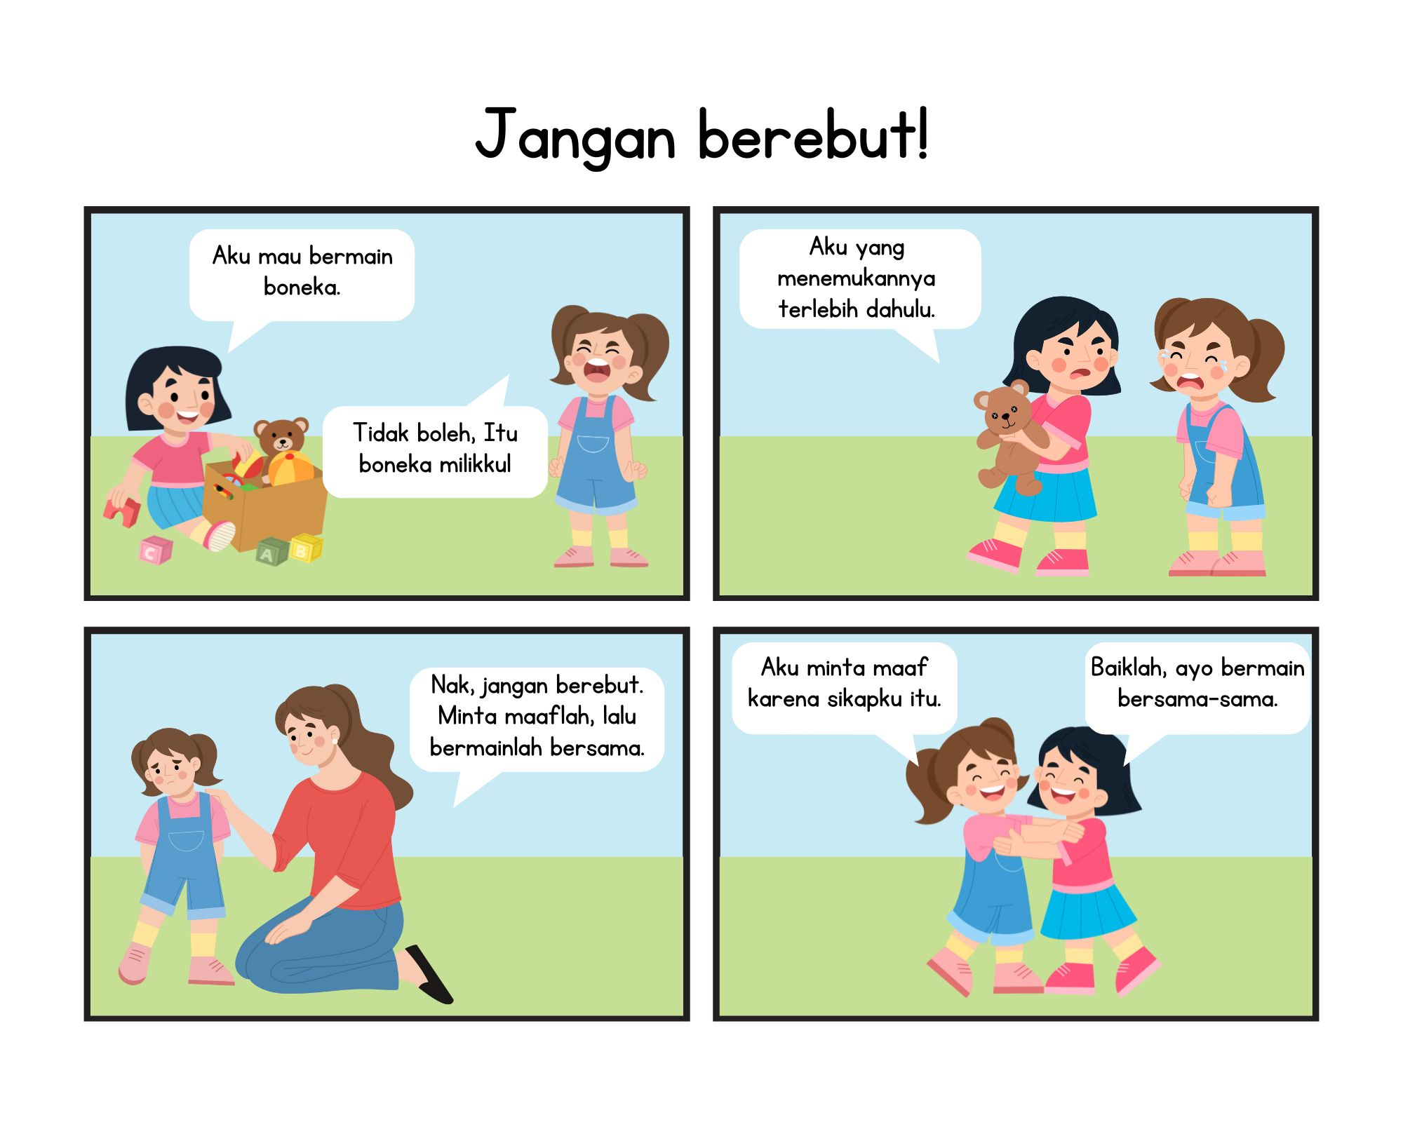

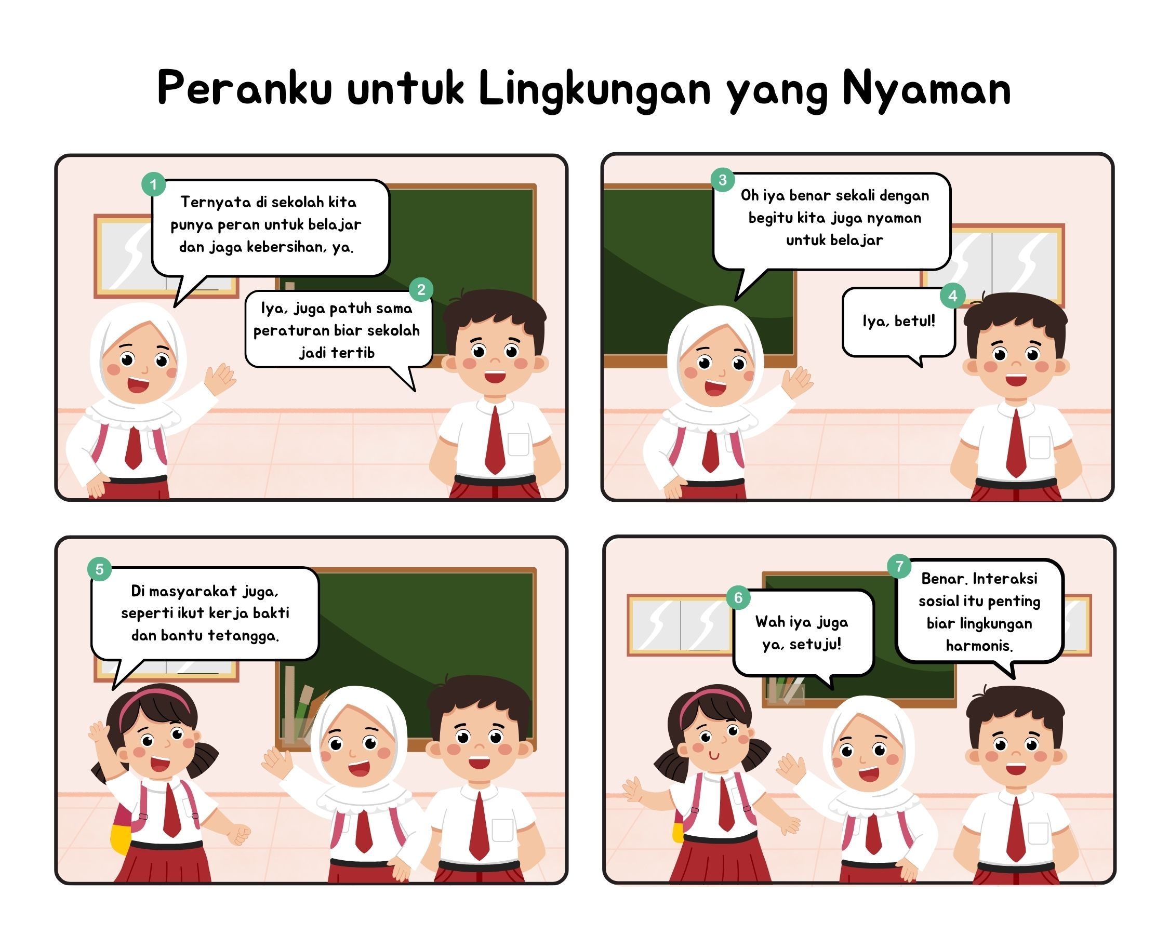

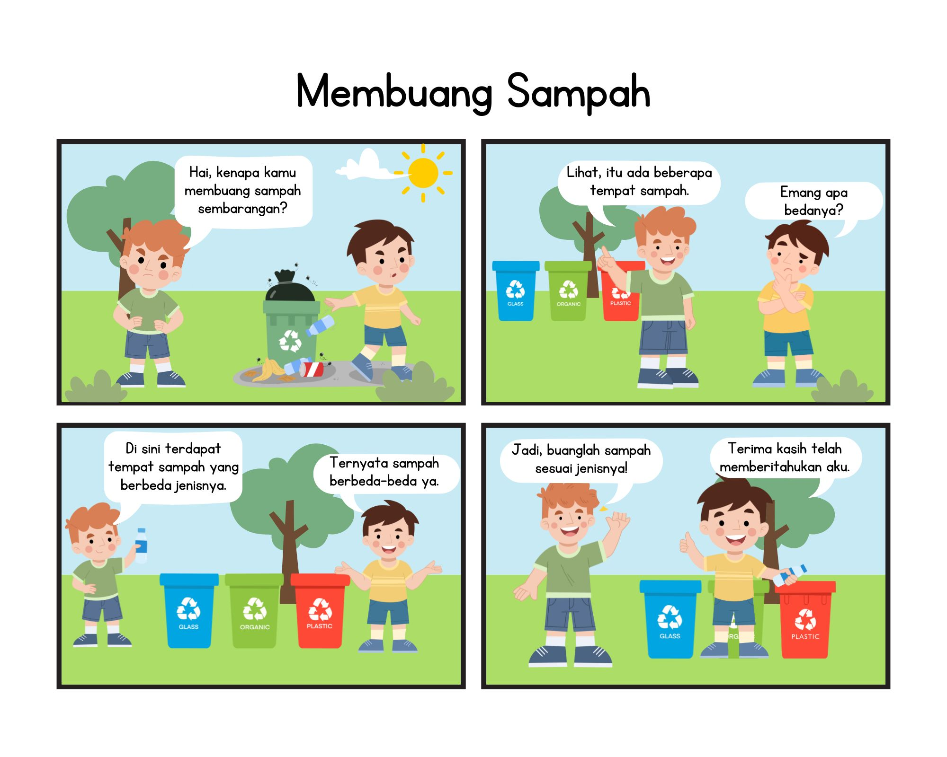

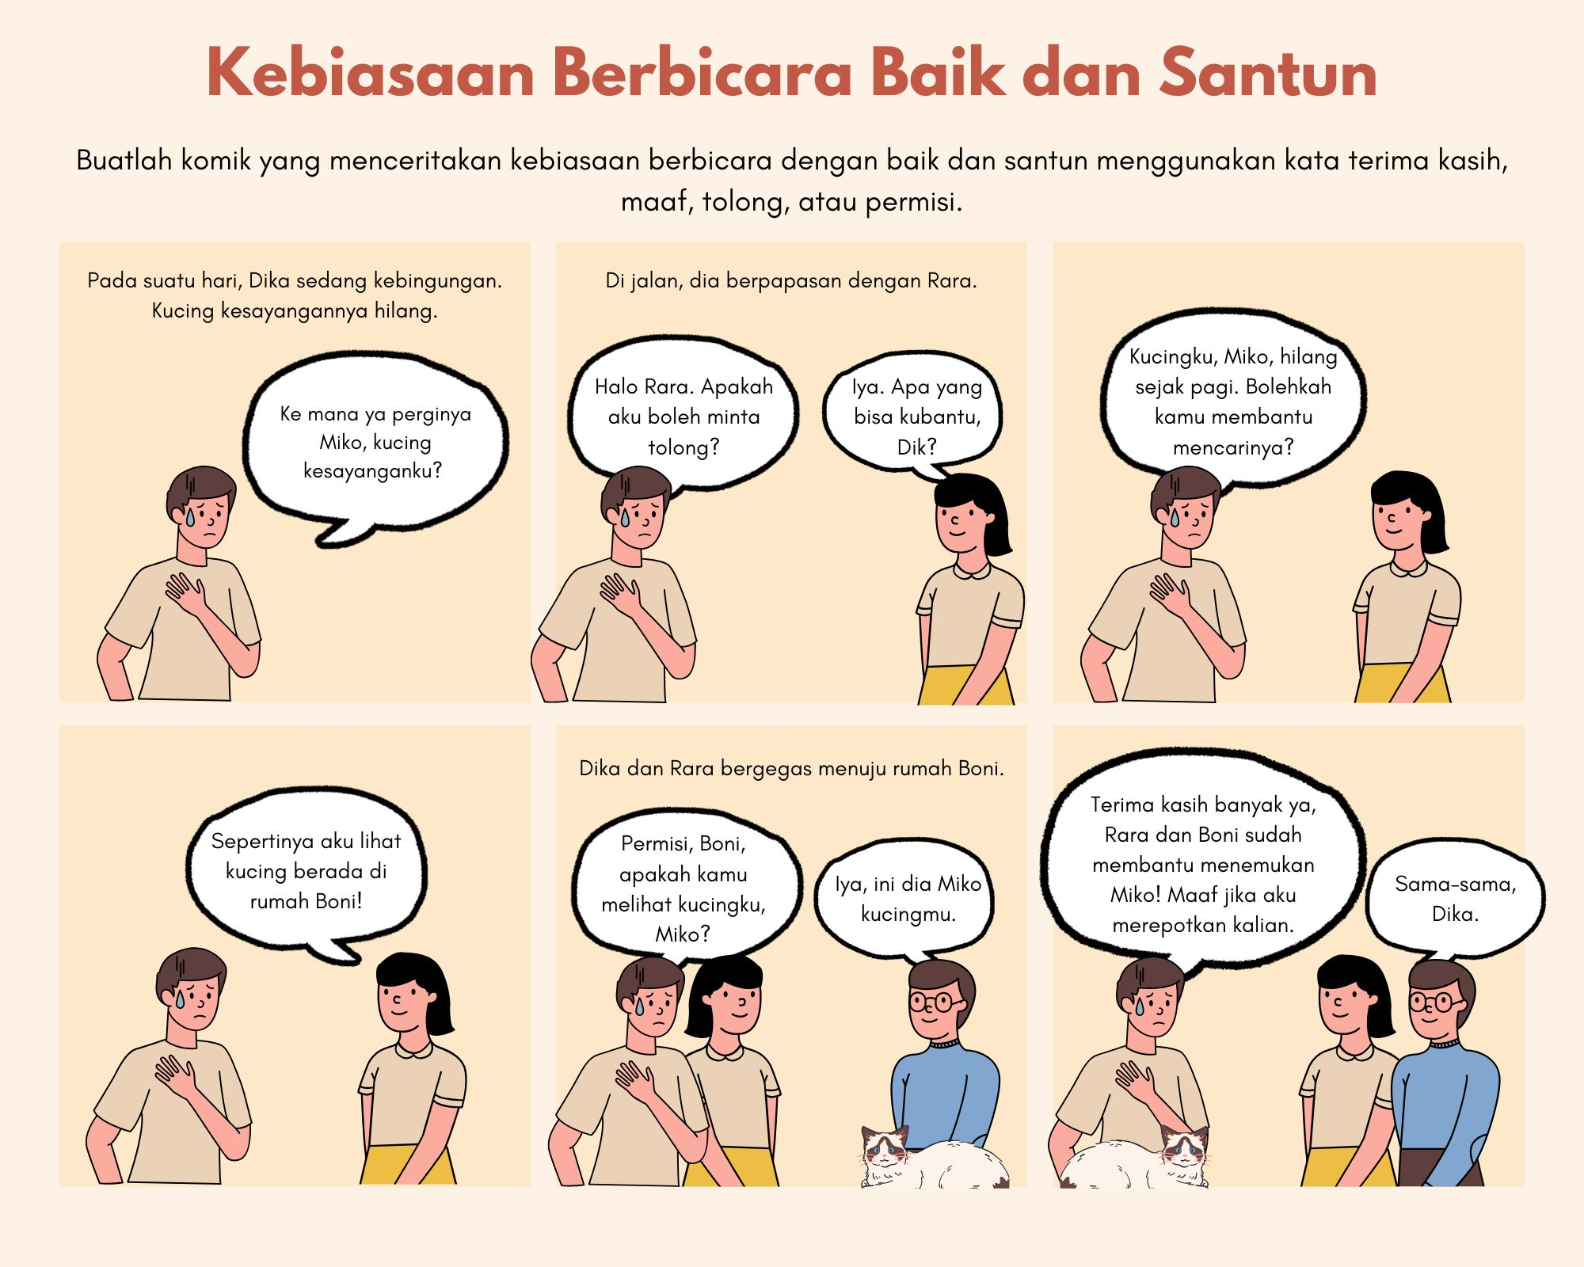

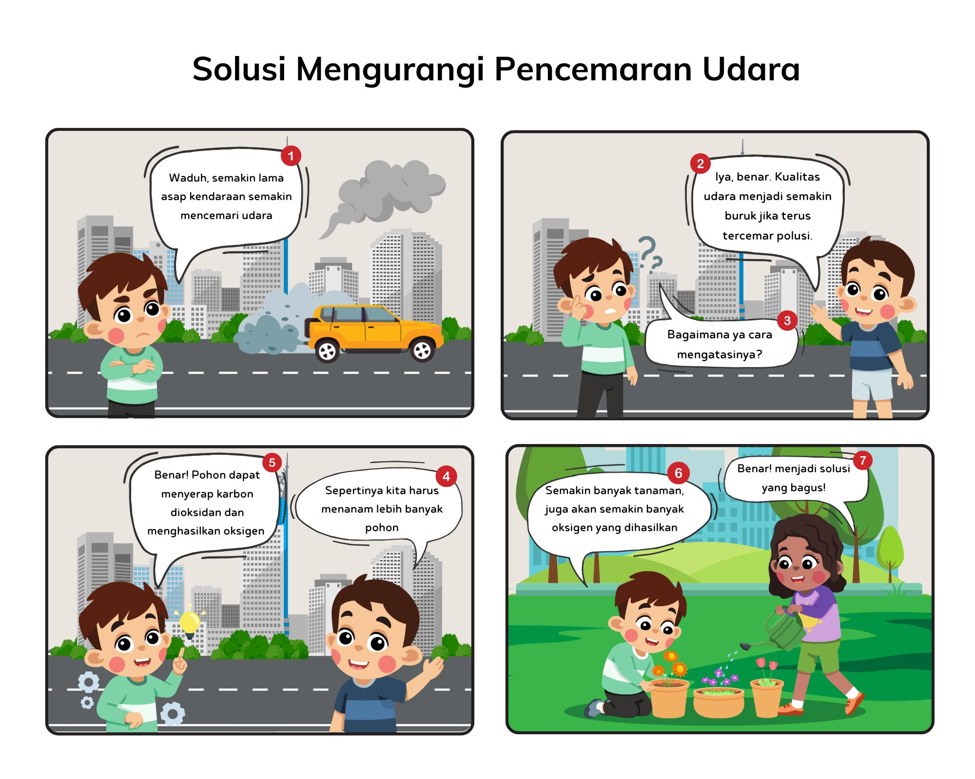

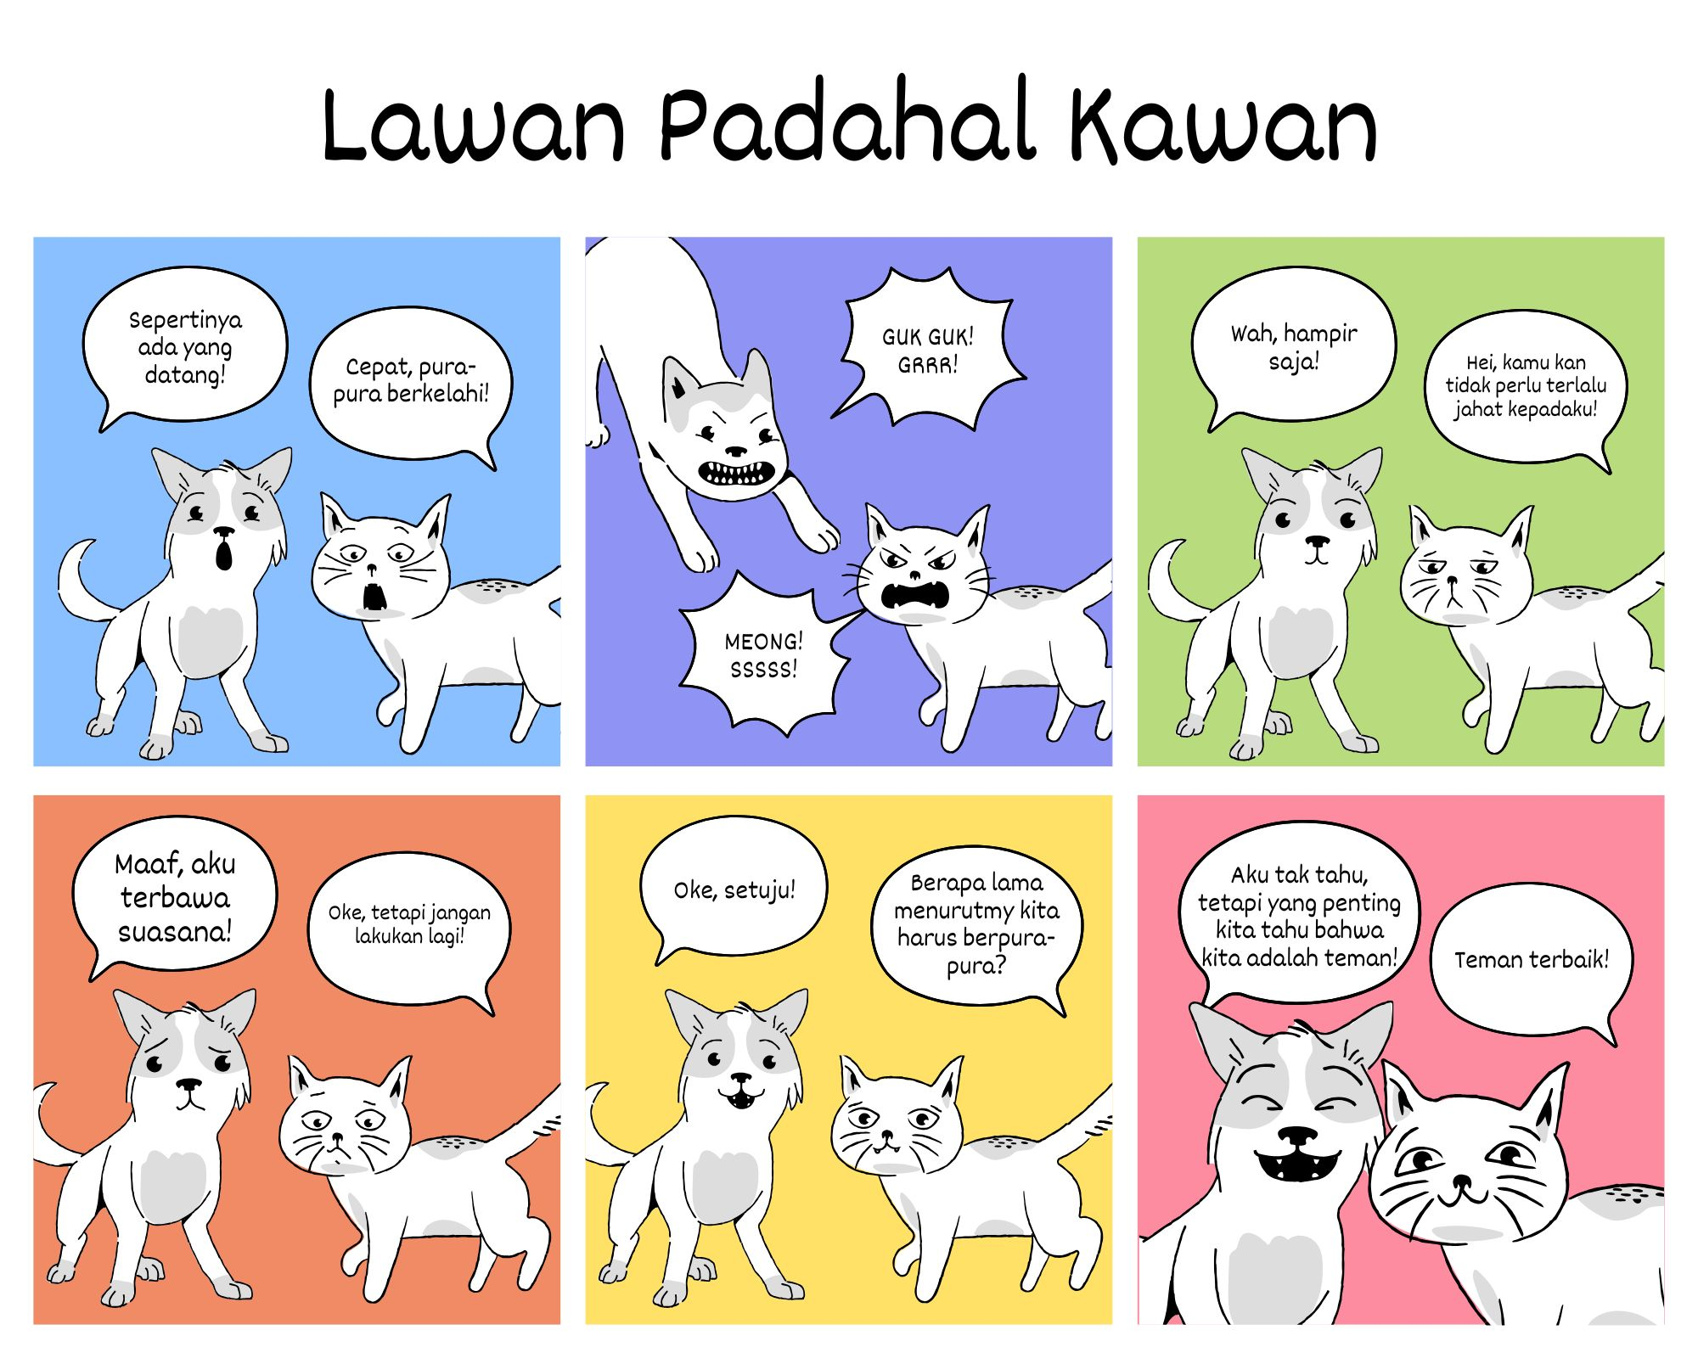

Lampiran 2
LEMBAR KERJA PESERTA DIDIK (LKPD)
SISWA KELAS IV-A

Nama Peserta Didik : …………………………………

Tanggal : …………………………………

Petunjuk Pengerjaan
- Bacalah komik digital yang diberikan oleh guru dengan saksama!
- Jawablah pertanyaan dengan lengkap dan jelas!
- Tulis jawaban di buku tugas atau lembar yang telah disediakan!

Tugas : Memahami Isi Komik
Judul Komik : …………………………………
- Siapa tokoh utama dalam komik yang kamu baca?
Jawab:
- Apa permasalahan yang terjadi dalam cerita?
Jawab:
- Bagaimana tokoh utama menyelesaikan masalah tersebut?
Jawab:
- Apa pesan moral yang bisa kamu ambil dari cerita dalam komik ini?
Jawab:

Lampiran 3

KISI-KISI DAN ANGKET UJI COBA
Kisi-kisi Angket Respon Media Komik Digital

No. | Indikator | Butir Soal |  | Jumlah  Soal
No. | Indikator | Soal Positif | Soal Negatif | Jumlah  Soal
1. | Memiliki tampilan menarik | 1, 3 | 2 | 3
2. | Cerita yang disajikan sesuai materi | 7, 11 | 8 | 3
3. | Memudahkan siswa dalam memahami materi | 4, 14 | 5, 15 | 4
4. | Dapat diakses oleh semua siswa | 6 | 10 | 2
5. | Menjadikan siswa lebih aktif dalam pembelajaran | 12, 9 | 13 | 3
Jumlah |  |  |  | 15

Lampiran 4

ANGKET RESPON SISWA MEDIA KOMIK
- Identitas Pribadi
Nama :
No. Absen :
Kelas :
- Petunjuk Pengisian Angket
  - Tulis data diri anda pada tempat yang telah tersedia!
  - Bacalah angket penelitian dengan seksama!
  - Berilah tanda checklist (√) pada kolom yang telah disediakan sesuai dengan keadaan dan keyakinan anda! Sesuai ketentuan berikut:
TS = Tidak Setuju
KS = Kurang Setuju
S = Setuju
SS = Sangat Setuju
  - Bila telah selesai mengisi lembar angket, mohon segera dikembalikan!
  - Selamat mengisi, terima kasih atas partisipasi dalam angket penelitian ini.

No. | Pernyataan |  | Jawaban
No. | Pernyataan | TS | KS | S | SS
1. | Media pembelajaran yang digunakan oleh guru memiliki tampilan gambar dan warna yang menarik
2. | Media pembelajaran yang digunakan oleh guru kurang menarik perhatian saya untuk belajar Bahasa Indonesia
3. | Media pembelajaran yang digunakan oleh guru membuat saya tertarik untuk membaca materi pelajaran Bahasa Indonesia
4 | Dari media pembelajaran yang digunakan oleh guru saya mendapatkan pembelajaran Bahasa Indonesia yang bermakna dan mendalam
5. | Media pembelajaran yang digunakan oleh guru membuat saya kesulitan dalam memahami materi Bahasa Indonesia
6. | Media yang digunakan oleh guru memiliki kualitas gambar dan teks yang bagus dan mudah dimengerti
7. | Media pembelajaran yang digunakan oleh guru cocok digunakan untuk siswa kelas IV SD
8. | Media pembelajaran yang digunakan oleh guru tidak ada hubungannya dengan materi Bahasa Indonesia yang diajarkan
9 | Media pembelajaran yang digunakan oleh guru membuat saya bersemangat untuk belajar pelajaran Bahasa Indonesia
10. | Media pembelajaran yang digunakan oleh guru memiliki ukuran gambar kecil dan teks tidak terbaca jelas
11. | Media pembelajaran yang digunakan oleh guru memuat alur cerita yang runtut, sesuai buku materi Bahasa Indonesia
12. | Media pembelajaran yang digunakan oleh guru membuat saya aktif berdiskusi materi Bahasa Indonesia dalam kelompok
13. | Media pembelajaran yang digunakan guru membuat saya tidak bersemangat selama pembelajaran Bahasa Indonesia
14. | Media pembelajaran yang digunakan oleh guru memudahkan saya memahami  peristiwa pelanggaran perjanjian Hudaibiah yang sulit dihadirkan dalam bentuk nyata
15. | Media yang digunakan oleh guru membuat saya kesulitan mengerjakan soal-soal Bahasa Indonesia

Lampiran 5
Kisi-kisi Instrumen Penelitian Minat Baca

No. | Indikator | Butir Soal |  | Jumlah  Soal
No. | Indikator | Soal Positif | Soal Negatif | Jumlah  Soal
1. | Rasa senang pada kegiatan membaca | 4, 8 | 6 | 3
2. | Ketertarikan siswa pada media baca | 1 | 2 | 2
3. | Keterlibatan dalam kegiatan membaca | 5, 7 | 9, 10 | 4
4. | Kesadaran akan manfaat membaca | 13, 15 | 14 | 3
5. | Kemauan dan kemampuan membaca | 3, 12 | 11 | 3
Jumlah |  |  |  | 15

Lampiran 6
ANGKET MINAT BACA
- Identitas Pribadi
Nama :
No. Absen :
Kelas :
- Petunjuk Pengisian Angket
  - Tulis data diri anda pada tempat yang telah tersedia!
  - Bacalah angket penelitian dengan seksama!
  - Berilah tanda checklist (√) pada kolom yang telah disediakan sesuai dengan keadaan dan keyakinan anda!
Sesuai ketentuan berikut:
TS = Tidak Setuju
KS = Kurang Setuju
S = Setuju
SS = Sangat Setuju
  - Bila telah selesai mengisi lembar angket, mohon segera dikembalikan!
  - Selamat mengisi, terima kasih atas partisipasi dalam angket penelitian ini.
No. | Pernyataan |  | Jawaban
No. | Pernyataan | TS | KS | S | SS
1. | Saya membaca materi pelajaran Bahasa Indonesia karena media pembelajaran yang digunakan menarik
2. | Saya tidak suka membaca materi pelajaran Bahasa Indonesia karena media yang digunakan membosankan
3. | Saya bisa membaca dengan lancar
4. | Saya senang membaca materi pelajaran Bahasa Indonesia
5. | Saya membaca materi Bahasa Indonesia di rumah sebelum diajarkan oleh guru di sekolah
6. | Saya cepat bosan membaca materi pelajaran Bahasa Indonesia
7. | Saya bersemangat saat membaca materi pelajaran Bahasa Indonesia
8. | Saya menggunakan waktu luang untuk membaca materi pelajaran Bahasa Indonesia
9 | Saya asyik berbicara dengan teman saat guru meminta untuk membaca materi pelajaran Bahasa Indonesia
10. | Saya malas membaca materi pelajaran Bahasa Indonesia
11. | Saya membaca materi pelajaran Bahasa Indonesia hanya saat diawasi oleh guru/orang tua
12. | Saat saya mengalami kesulitan memahami bacaan, saya akan mengulangi membaca sampai paham
13. | Saya membaca materi pelajaran Bahasa Indonesia karena menginginkan nilai Bahasa Indonesia yang baik
14. | Membaca materi pelajaran Bahasa Indonesia hanya untuk orang yang pintar
15. | Saya membaca materi pelajaran Bahasa Indonesia atas keinginan saya sendiri

Lampiran 7
UJI NORMALITAS KELAS KONTROL

Responden | X | Z |  | F(z) |  | S(z) |  | F(z)-S(z)
1 | 23 | -2.0459 |  | 0.020383 |  | 0.037037 |  | 0.016654
2 | 23 | -2.0459 |  | 0.020383 |  | 0.074074 |  | 0.053691
3 | 26 | -1.53284 |  | 0.062658 |  | 0.111111 |  | 0.048453
4 | 27 | -1.36182 |  | 0.086627 |  | 0.148148 |  | 0.061521
5 | 29 | -1.01978 |  | 0.153916 |  | 0.185185 |  | 0.031269
6 | 30 | -0.84876 |  | 0.198007 |  | 0.222222 |  | 0.024215
7 | 32 | -0.50672 |  | 0.306174 |  | 0.259259 |  | 0.046915
8 | 32 | -0.50672 |  | 0.306174 |  | 0.296296 |  | 0.009878
9 | 32 | -0.50672 |  | 0.306174 |  | 0.333333 |  | 0.027159
10 | 33 | -0.3357 |  | 0.368547 |  | 0.37037 |  | 0.001823
11 | 34 | -0.16469 |  | 0.434596 |  | 0.407407 |  | 0.027188
12 | 35 | 0.006334 |  | 0.502527 |  | 0.444444 |  | 0.058082
13 | 37 | 0.348372 |  | 0.63622 |  | 0.481481 |  | 0.154738
14 | 37 | 0.348372 |  | 0.63622 |  | 0.518519 |  | 0.117701
15 | 37 | 0.348372 |  | 0.63622 |  | 0.555556 |  | 0.080664
16 | 37 | 0.348372 |  | 0.63622 |  | 0.592593 |  | 0.043627
17 | 37 | 0.348372 |  | 0.63622 |  | 0.62963 |  | 0.00659
18 | 37 | 0.348372 |  | 0.63622 |  | 0.666667 |  | 0.030447
19 | 38 | 0.519392 |  | 0.698256 |  | 0.703704 |  | 0.005448
20 | 38 | 0.519392 |  | 0.698256 |  | 0.740741 |  | 0.042485
21 | 39 | 0.690411 |  | 0.755032 |  | 0.777778 |  | 0.022746
22 | 39 | 0.690411 |  | 0.755032 |  | 0.814815 |  | 0.059783
23 | 40 | 0.86143 |  | 0.805499 |  | 0.851852 |  | 0.046352
24 | 41 | 1.032449 |  | 0.849069 |  | 0.888889 |  | 0.03982
25 | 43 | 1.374488 |  | 0.915355 |  | 0.925926 |  | 0.010571
26 | 43 | 1.374488 |  | 0.915355 |  | 0.962963 |  | 0.047608
27 | 45 | 1.716526 |  | 0.956967 |  | 1 |  | 0.043033
Rata-rata |  |  | 34.96 |  | L hitung |  | 0.155
Standar Deviasi (S) |  |  | 5.847 |  | L tabel |  | 0.173

Kesimpulan: jika L_{hitung} < L_{tabel} maka distribusi normal.

Lampiran 8
UJI NORMALITAS KELAS EKSPERIMEN

Responden |  | X | Z | F(z) |  | S(z) | F(z)-S(z)
1 |  | 31 | -2.24894 | 0.012258 |  | 0.038462 | 0.026203
2 |  | 34 | -1.71898 | 0.042809 |  | 0.076923 | 0.034114
3 |  | 35 | -1.54232 | 0.061498 |  | 0.115385 | 0.053887
4 |  | 36 | -1.36567 | 0.086022 |  | 0.153846 | 0.067825
5 |  | 37 | -1.18901 | 0.117217 |  | 0.192308 | 0.075091
6 |  | 39 | -0.83571 | 0.20166 |  | 0.230769 | 0.029109
7 |  | 41 | -0.4824 | 0.314761 |  | 0.269231 | 0.04553
8 |  | 42 | -0.30575 | 0.379899 |  | 0.307692 | 0.072206
9 |  | 43 | -0.12909 | 0.448642 |  | 0.346154 | 0.102488
10 |  | 43 | -0.12909 | 0.448642 |  | 0.384615 | 0.064027
11 |  | 43 | -0.12909 | 0.448642 |  | 0.423077 | 0.025565
12 |  | 44 | 0.047561 | 0.518967 |  | 0.461538 | 0.057428
13 |  | 44 | 0.047561 | 0.518967 |  | 0.5 | 0.018967
14 |  | 44 | 0.047561 | 0.518967 |  | 0.538462 | 0.019495
15 |  | 45 | 0.224214 | 0.588705 |  | 0.576923 | 0.011782
16 |  | 46 | 0.400868 | 0.655741 |  | 0.615385 | 0.040357
17 |  | 46 | 0.400868 | 0.655741 |  | 0.653846 | 0.001895
18 |  | 46 | 0.400868 | 0.655741 |  | 0.692308 | 0.036566
19 |  | 47 | 0.577521 | 0.718206 |  | 0.730769 | 0.012563
20 |  | 48 | 0.754175 | 0.774628 |  | 0.769231 | 0.005397
21 |  | 49 | 0.930829 | 0.824029 |  | 0.807692 | 0.016337
22 |  | 50 | 1.107482 | 0.865957 |  | 0.846154 | 0.019803
23 |  | 50 | 1.107482 | 0.865957 |  | 0.884615 | 0.018658
24 |  | 50 | 1.107482 | 0.865957 |  | 0.923077 | 0.05712
25 |  | 52 | 1.460789 | 0.927963 |  | 0.961538 | 0.033575
26 |  | 52 | 1.460789 | 0.927963 |  | 1 | 0.072037
  Rata-rata | 43.73
  Standar Deviasi (S) | 5.661
  L hitung | 0.102
  L tabel | 0.173

Kesimpulan: jika L_{hitung} < L_{tabel} maka distribusi normal.

Lampiran 9
UJI PERSAMAAN DUA RATA-RATA

Responden | Kontrol | Eksperimen
1 | 30 | 46
2 | 32 | 45
3 | 34 | 44
4 | 32 | 35
5 | 37 | 44
6 | 33 | 39
7 | 38 | 31
8 | 39 | 36
9 | 35 | 52
10 | 41 | 43
11 | 37 | 52
12 | 43 | 46
13 | 37 | 34
14 | 38 | 41
15 | 27 | 44
16 | 32 | 37
17 | 23 | 48
18 | 37 | 43
19 | 45 | 50
20 | 37 | 50
21 | 29 | 42
22 | 43 | 49
23 | 39 | 43
24 | 26 | 46
25 | 23 | 47
26 | 40 | 50
27 | 37
Jumlah | 944 | 1137
N | 27 | 26
Varians | 34.191 | 32.045
rata-rata | 34.96 | 43.73
Sd | 5.847 | 5.661

Lampiran 10
Kisi-kisi Angket Respon Siswa
Media Komik Digital

No. | Indikator | Butir Soal |  | Jumlah  Soal
No. | Indikator | Soal Positif | Soal Negatif | Jumlah  Soal
1. | Memiliki tampilan menarik | 1, 3 | 2 | 3
2. | Cerita yang disajikan sesuai materi | 6 | 7 | 2
3. | Memudahkan siswa dalam memahami materi | 4, 12 | 13 | 3
4. | Dapat diakses oleh semua siswa | 5 | 9 | 2
5. | Menjadikan siswa lebih aktif dalam pembelajaran | 8, 10 | 11 | 3
Jumlah |  |  |  | 13

Lampiran 11
Kisi-kisi Angket Minat Baca Siswa

No. | Indikator | Butir Soal |  | Jumlah  Soal
No. | Indikator | Soal Positif | Soal Negatif | Jumlah  Soal
1. | Rasa senang pada kegiatan membaca | 4, 8 | 6 | 3
2. | Ketertarikan siswa pada media baca | 1 | 2 | 2
3. | Keterlibatan dalam kegiatan membaca | 5, 7 | 9, | 3
4. | Kesadaran akan manfaat membaca | 12 | 13 | 2
5. | Kemauan dan kemampuan membaca | 3, 11 | 10 | 3
Jumlah |  |  |  | 13

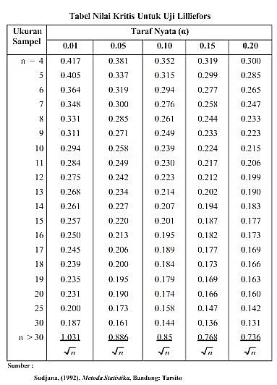
Lampiran 12

Lampiran 13

Titik Presentase Distribusi t (df = 51 – 80)
